Лабораторная работа 1.

Введение в язык программирования Python
Цель работы: познакомиться со средой разработки Python. Изучить основные типы данных, команды ввода и вывода данных.

Краткая теория
Python – это объектно-ориентированный, интерпретируемый, переносимый язык сверхвысокого уровня. Программирование на Python позволяет получать быстро и качественно необходимые программные модули.
В комплекте вместе с интерпретатором Python идет IDLE (интегрированная среда разработки). По своей сути она подобна интерпретатору, запущенному в интерактивном режиме с расширенным набором возможностей (подсветка синтаксиса, просмотр объектов, отладка и т.п.).
Для запуска IDLE в Windows необходимо перейти в папку Python в меню “Пуск” и найти там ярлык с именем “IDLE (Python 3.X XX-bit)”.
Для запуска редактора программы (кода) следует выполнить команду File->New File или сочетание клавиш Ctrl+N.
Любая Python-программа состоит из последовательности допустимых символов, записанных в определенном порядке и по определенным правилам.
Программа включает в себя:
– комментарии;
– команды;
– знаки пунктуации;
– идентификаторы;
– ключевые слова.
Комментарии в Python обозначаются предваряющим их символом # и продолжаются до конца строки (т.е. в Python все комментарии являются однострочными). При этом не допускается использование перед символом # кавычек:

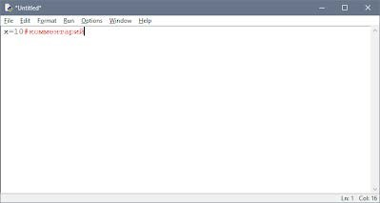
Рисунок 1 – Пример комментария в Python

Знаки пунктуации
В алфавит Python входит достаточное количество знаков пунктуации, которые используются для различных целей. Например, знаки "+" или " *" могут использоваться для сложения и умножения, а знак запятой "," - для разделения параметров функций.

Идентификаторы
Идентификаторы в Python это имена используемые для обозначения переменной, функции, класса, модуля или другого объекта.

Ключевые слова
Некоторые слова имеют в Python специальное назначение и представляют собой управляющие конструкции языка.
Ключевые слова в Python:
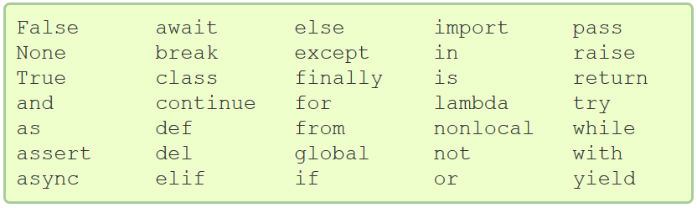
Рисунок 2 – Ключевые слова в Python

Типы данных
- None (неопределенное значение переменной)
- Логические переменные (Boolean Type)
- Числа (Numeric Type):
– int – целое число
– float – число с плавающей точкой
– complex – комплексное число
- Списки (Sequence Type):
– list – список
– tuple – кортеж
– range – диапазон
- Строки (Text Sequence Type )
– str

Ввод и вывод данных
Ввод данных осуществляется при помощи команды input(список ввода):
a = input() print(a)
В скобках функции можно указать сообщение - комментарий к вводимым данным:
a = input ("Введите количество: ")
Команда input() по умолчанию воспринимает входные данные как строку символов. Поэтому, чтобы ввести целочисленное значение, следует указать тип данных int():
a = int (input())
Для ввода вещественных чисел применяется команда
a = float(input())
Вывод данных осуществляется при помощи команды print(список_вывода):
print(a)
print(a + b)
print('сумма = ', a +b)
Существует возможность записи команд в одну строку, разделяя их через точку с запятой “;”. Однако не следует часто использовать такой способ, это снижает удобочитаемость:
a = 1; b = 2;
Для команды print может задаваться так называемый сепаратор — разделитель между элементами вывода:
x=2 y=5
print ( x, "+", y, "=", x+y, sep = " " )
Результат отобразится с пробелами между элементами: 2 + 5 = 7

Простые арифметические операции над числами
x + y | Сложение
x - y | Вычитание
x * y | Умножение
x / y | Деление
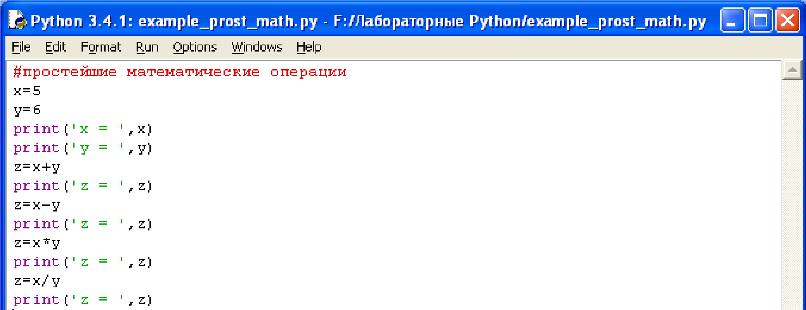
Рисунок 3 – Пример использования простых арифметических операций над числами на Python
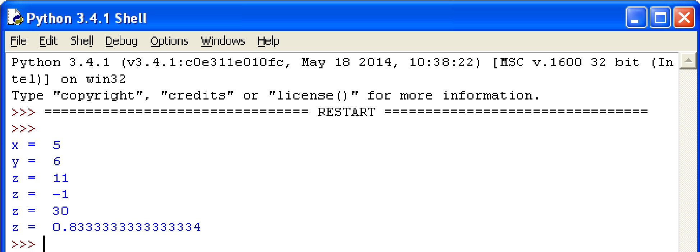
Рисунок 4 – Результат использования простых арифметических операций над числами на Python
Для форматированного вывода используется format:
Строковый метод format() возвращает отформатированную версию строки, заменяя идентификаторы в фигурных скобках {}. Идентификаторы могут быть позиционными, числовыми индексами, ключами словарей, именами переменных.
Синтаксис команды format:
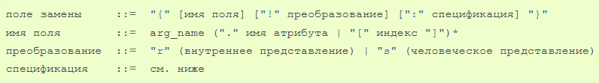
Рисунок 5 – Синтаксис команды format
Аргументов в format() может быть больше, чем идентификаторов в строке. В таком случае оставшиеся игнорируются.
Идентификаторы могут быть либо индексами аргументов, либо ключами:
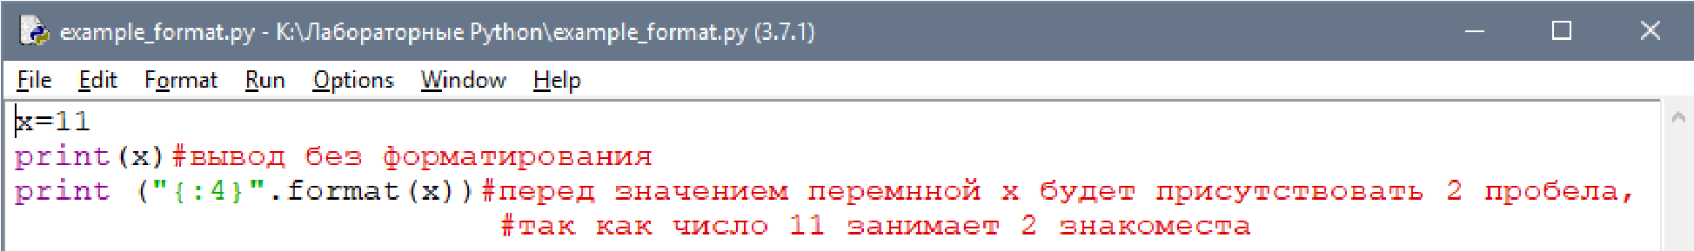
Рисунок 6 – Пример использования форматирования
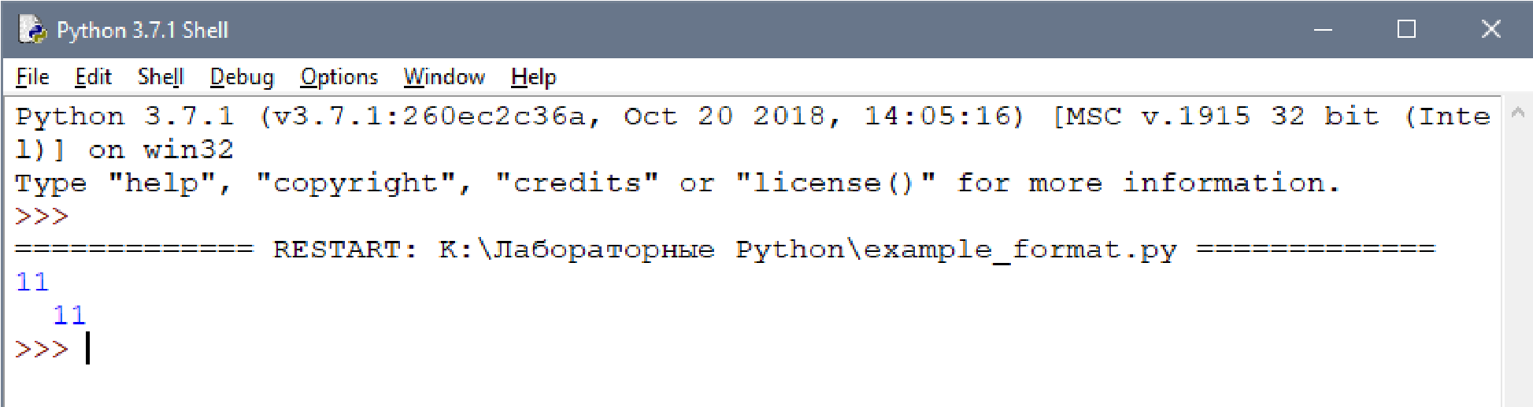
Рисунок 7 – Результат использования форматирования
В результате выведется число 11, а перед ним два пробела, так как указано использовать для вывода четыре знакоместа.
Или с несколькими аргументами:
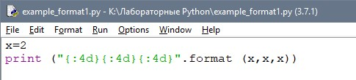
Рисунок 8 – Пример использования форматирования с несколькими аргументами
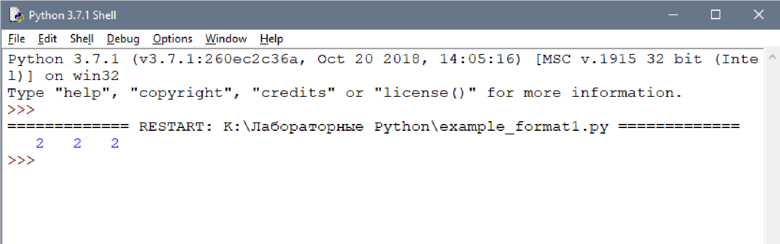
Рисунок 9 – Результат использования форматирования с несколькими аргументами
В итоге каждое из значений выводится из расчета 4х знакомест.
Спецификация формата:
спецификация | := [[fill]align][sign][#][0][width][,][.precision][type]
заполнитель | := символ кроме '{' или '}'
выравнивание | := "<" | ">" | "=" | "^"
знак | := "+" | "-" | " "
ширина | := integer
точность | := integer
тип | := "b" | "c" | "d" | "e" | "E" | "f" | "F" | "g" | "G" | "n" | "o" | "s" | "x" | "X" | "%"

Спецификация типа:
Тип | Значение
'd', 'i', 'u' | Десятичное число.
'o' | Число в восьмеричной системе счисления.
'x' | Число в шестнадцатеричной системе счисления (буквы в нижнем регистре).
'X' | Число в шестнадцатеричной системе счисления (буквы в верхнем регистре).
'e' | Число с плавающей точкой с экспонентой (экспонента в нижнем регистре).
'E' | Число с плавающей точкой с экспонентой (экспонента в верхнем регистре).
'f', 'F' | Число с плавающей точкой (обычный формат).
'g' | Число с плавающей точкой. с экспонентой (экспонента в нижнем регистре), если она меньше, чем -4 или точности, иначе обычный формат.
'G' | Число с плавающей точкой. с экспонентой (экспонента в верхнем регистре), если она меньше, чем -4 или точности, иначе обычный формат.
'c' | Символ (строка из одного символа или число - код символа).
's' | Строка.
'%' | Число умножается на 100, отображается число с плавающей точкой, а за ним знак %.
Для форматирования вещественных чисел с плавающей точкой используется следующая команда:
print('{0:.2f}'.format(вещественное число))
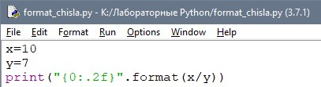
Рисунок 10 – Форматирование вещественных чисел
В результате выведется число с двумя знаками после запятой.
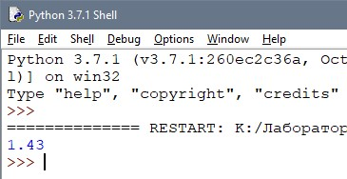
Рисунок 11 – Результат форматирования вещественных чисел

Пример программы на Python:
Задание:
Напишите программу, которая запрашивала бы у пользователя:
– ФИО ( "Ваши фамилия, имя, отчество?")
– возраст ("Сколько Вам лет?")
– место жительства ("Где вы живете?")
После этого выводила бы три строки:
"Ваше имя:"
"Ваш возраст:"
"Вы живете в:"

Решение
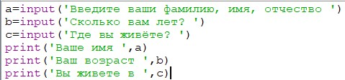
Рисунок 12 – Код решения на Python
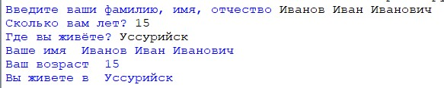
Рисунок 13 – Результат программы

Задания для самостоятельной работы
- Установите Python по ссылке:
https://www.python.org/ftp/python/3.8.5/python-3.8.5.exe
- Напишите программу, которая запрашивала бы у пользователя:
Имя, Фамилия, Возраст, Место жительства. А затем выводила бы их на экран, как в ранее разобранном примере.

Лабораторная работа 2.
Математические операции в Python
Цель работы: познакомиться с основными математическими операциями в Python.
Язык Python, благодаря наличию огромного количества библиотек для решения разного рода вычислительных задач, сегодня является конкурентом таким пакетам как Matlab и Octave. Запущенный в интерактивном режиме, он, фактически, превращается в мощный калькулятор. В этом уроке речь пойдет об арифметических операциях, доступных в данном языке Арифметические операции изучим применительно к числам.
В этом уроке речь пойдет об арифметических операциях, доступных в данном языке.
Если в качестве операндов некоторого арифметического выражения используются только целые числа, то результат тоже будет целое число. Исключением является операция деления, результатом которой является вещественное число. При совместном использовании целочисленных и вещественных переменных, результат будет вещественным.

Целые числа (int)
Числа в Python 3 поддерживают набор самых обычных математических операций:
Таблица 1 – Операции с целыми числами
x + y | Сложение
x - y | Вычитание
x * y | Умножение
x / y | Деление
x // y | Получение целой части от деления
x % y | Остаток от деления
-x | Смена знака числа
abs(x) | Модуль числа
divmod(x, y) | Пара (x // y, x % y)
x ** y | Возведение в степень
pow(x, y[, z]) | - : Число, которое требуется возвести в степень.  - : Число, являющееся степенью, в которую нужно возвести первый аргумент. Если число отрицательное или одно из чисел "x" или "y" не целые, то аргумент "z" не принимается.  - : Число, на которое требуется произвести деление по модулю. Если число указано, ожидается, что "x" и "y" положительны и имеют тип int.

Пример применения вышеописанных операций над целыми числами:
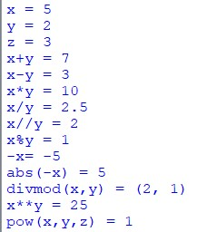
Рисунок 1 – Пример выполнения операций над целыми числами

Вещественные числа (float)
Вещественные числа поддерживают те же операции, что и целые. Однако (из-за представления чисел в компьютере) вещественные числа неточны, и это может привести к ошибкам.
Пример применения вышеописанных операций над вещественными числами:

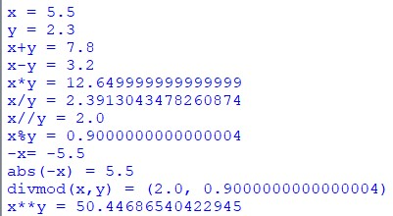
Рисунок 2 – Пример выполнения операций над вещественными числами

Библиотека (модуль) math
В стандартную поставку Python входит библиотека math, в которой содержится большое количество часто используемых математических функций.
Для работы с данным модулем его предварительно нужно импортировать.
Для этого необходимо написать команду:
import math

Рассмотрим наиболее часто используемые функции модуля math

Таблица 2 – Функции модуля math
math.ceil(x) | Возвращает ближайшее целое число большее, чем x
math.fabs(x) | Возвращает абсолютное значение числа x
math.factorial(x) | Вычисляет факториал x
math.floor(x) | Возвращает ближайшее целое число меньшее, чем x
math.exp(x) | Вычисляет e**x
math.log2(x) | Логарифм по основанию 2
math.log10(x) | Логарифм по основанию 10
math.log(x[, base]) | По умолчанию вычисляет логарифм по основанию e, дополнительно можно указать основание логарифма
math.pow(x, y) | Вычисляет значение x в степени y
math.sqrt(x) | Корень квадратный от x

Пример применения вышеописанных функций над числами.
В программе определены 4 переменные - a, b, c, d, каждая из которых является либо целым числом, либо вещественным, либо отрицательным.
Командой print() выводится значение каждой переменной на экран при выполнении программы.
В переменную z помещается результат выполнения функции модуля math.
Затем командой print() выводится сообщение в виде используемой функции и её аргумента и результат её выполнения.
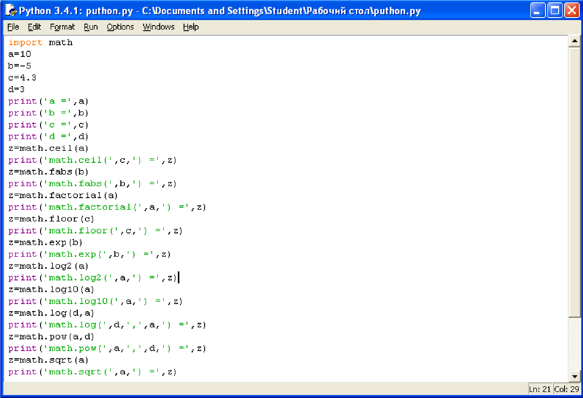
Рисунок 3 – Пример программы на Python
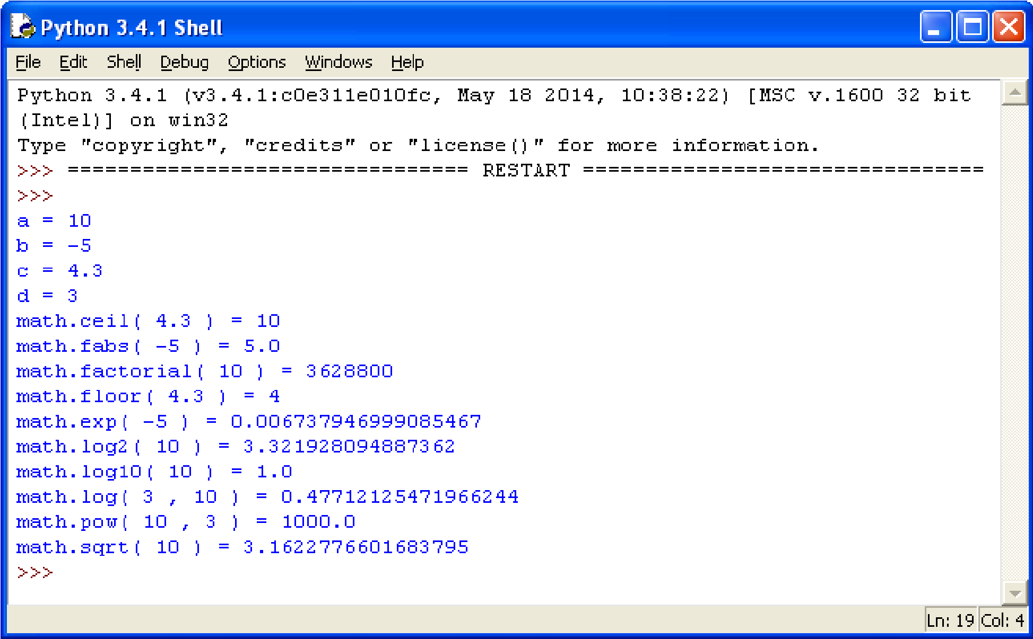
Рисунок 4 – Выполнение программы

Таблица 3 – Тригонометрические функции модуля math
math.cos(x) | Возвращает cos числа X
math.sin(x) | Возвращает sin числа X
math.tan(x) | Возвращает tan числа X
math.acos(x) | Возвращает acos числа X
math.asin(x) | Возвращает asin числа X
math.atan(x) | Возвращает atan числа X
Пример применения вышеописанных функций над числами.
В программе определена переменная x, содержащая целое число.
Значение переменной выводится командой print() на экран.
В переменную z помещается результат выполнения тригонометрической функции модуля math.
Затем командой print() выводится сообщение в виде используемой функции и её аргумента и результат её выполнения.
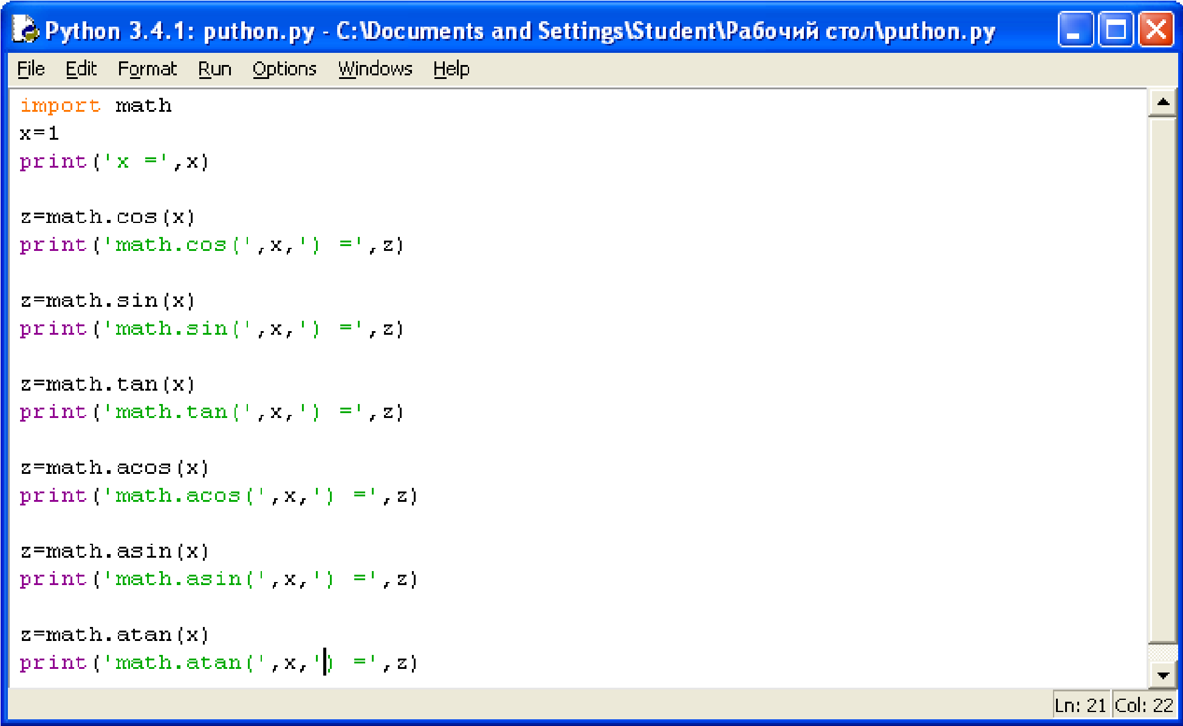
Рисунок 5 – Пример программы с использованием тригонометрических функций модуля math
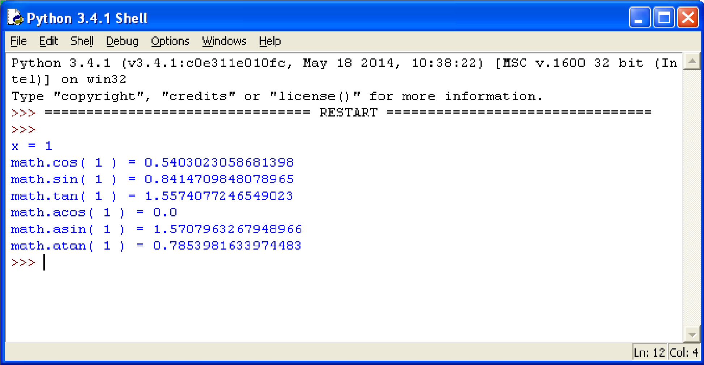
Рисунок 6 – Результат выполнения программы
Константы:
- math.pi - число Pi.
- math.e - число е (экспонента).

Пример
Напишите программу, которая бы вычисляла заданное арифметическое выражение при заданных переменных. Ввод переменных осуществляется с клавиатуры. Вывести результат с 2-мя знаками после запятой.

Задание
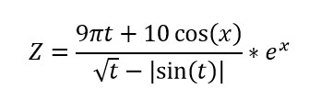
x=10; t=1

Решение
Сначала импортируем модуль math. Для этого воспользуемся командой import math.
Затем следует ввести значения двух переменных целого типа x и t.
Для ввода данных используется команда input, но так как в условии даны целые числа, то нужно сначала определить тип переменных: x=int(), t=int(). Определив тип переменных, следует их ввести, для этого в скобках команды int() нужно написать команду input().
Для переменной x это выглядит так: x=int(input("сообщение при вводе значения")).
Для переменной t аналогично: t=int(input("сообщение при вводе значения")). Следующий шаг - это составление арифметического выражения, результат которого поместим в переменную z.
Сначала составим числитель. Выглядеть он будет так:
9*math.pi*t+10*math.cos(x).
Затем нужно составить знаменатель, при этом обратим внимание на то, что числитель делится на знаменатель, поэтому и числитель и знаменатель нужно поместить в скобки (), а между ними написать знак деления /. Выглядеть это будет так:
(9*math.pi*t+10*math.cos(x))/(math.sqrt(t)math.fabs(math.sin(t))).
Последним шагом является умножение дроби на экспоненту в степени x. Так как умножается вся дробь, то следует составленное выражение поместить в скобки (), а уже потом написать функцию math.pow(math.e,x).
В результате выражение будет иметь вид:
z=((9*math.pi*t+10*math.cos(x))/(math.sqrt(t)math.fabs(math.sin(t))))*math.pow(math.e,x)
При составлении данного выражения следует обратить внимание на количество открывающихся и закрывающихся скобок.
Командой print() выведем значение переменной, отформатировав его командой format.
Сам формат записывается в апострофах в фигурных скобках {}.
В задаче требуется вывести число с двумя знаками после запятой, значит вид формата будет выглядеть следующим образом: {0:.2f}, где 2 - это количество знаков после запятой, а f указывает на то, что форматируется вещественное число. При этом перед 2 нужно поставить точку, указав тем самым на то, что форматируем именно дробную часть числа.
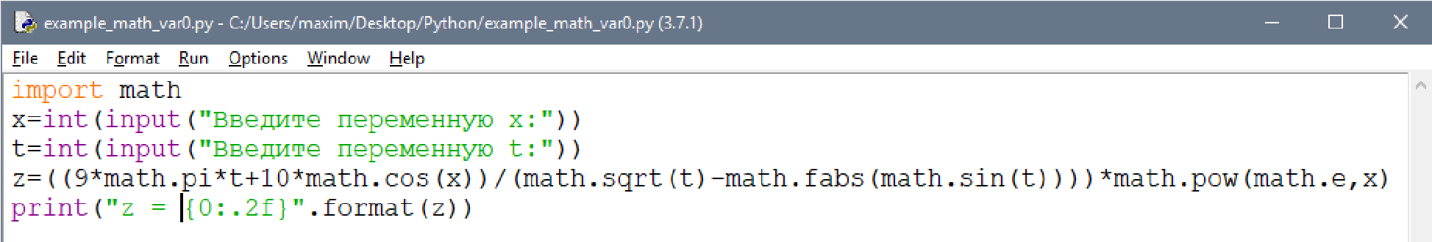
Рисунок 7 – Код программы
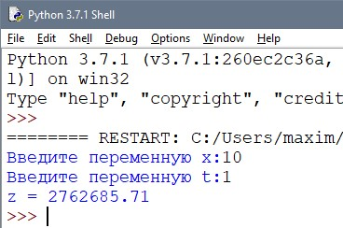
Рисунок 8 – Результат выполнения программы

Задания для самостоятельной работы
1.Воспроизвести задание из примера. Сделать скриншоты кода и результата.
2.Выполнить задание по варианту. Разработать скрипты для вычисления выражений. Сделать скриншоты кода и результата.

Вариант | Задания
1 | 1) 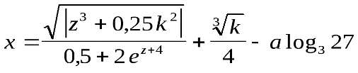;  2) 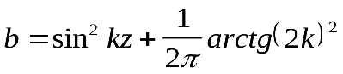
2 | 1) 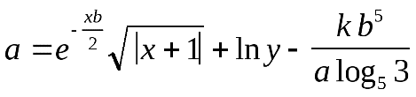;  2) 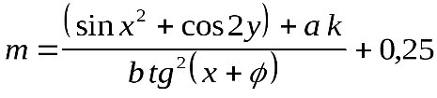 , где ϕ =15°
3 | 1) 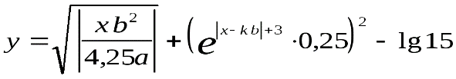;  2) 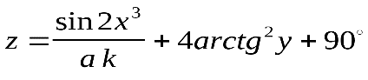
4 | 1) 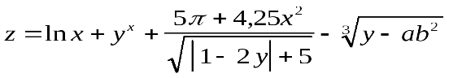;  2) 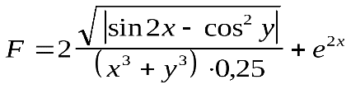
5 | 1) 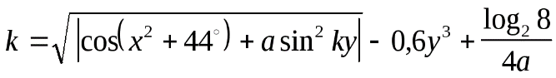;  2) 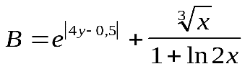
6 | 1) 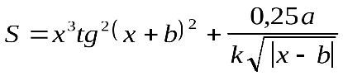, где b = sin 20° ;  2) 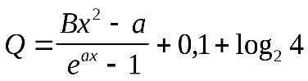
7 | 1) 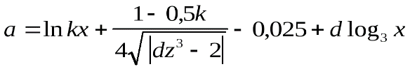;  2) 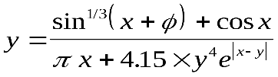, где ϕ = 28°
8 | 1) 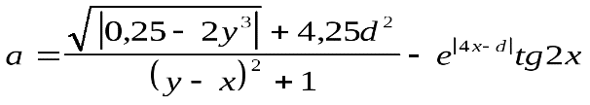;  2) 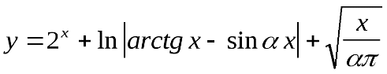, где α = 58°
9 | 1) 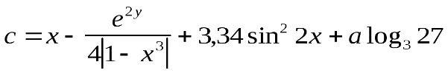;  2) 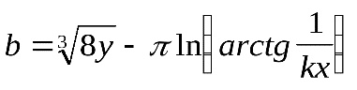
10 | 1) 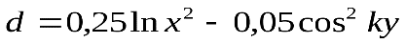;  2)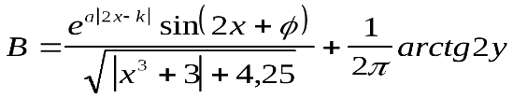, где ϕ = 14°

Лабораторная работа 3 Структура ветвление в Python
Цель работы: познакомиться со структурой ветвление (if, if-else, if-elif-else). Научиться работать с числами и строками используя данную структуру.
Условный оператор ветвления if, if-else, if-elif-else
Оператор ветвления if позволяет выполнить определенный набор инструкций в зависимости от некоторого условия. Возможны следующие варианты использования.
1. Конструкция if
Синтаксис оператора if выглядит так:
if логическое выражение:
команда_1 команда_2
...
команда_n

Логическое выражение — конструкция языка программирования, результатом вычисления которой является «истина» или «ложь».
Если это выражение истинно, то выполняются инструкции, определяемые данным оператором. Выражение является истинным, если его результатом является число не равное нулю, непустой объект, либо логическое True. После выражения нужно поставить двоеточие «:».

ВАЖНО: блок кода, который необходимо выполнить, в случае истинности выражения, отделяется одной табуляцией слева!

Программа запрашивает у пользователя два числа, затем сравнивает их и если числа равны, то есть логическое выражение A==B истинно, то выводится соответствующее сообщение.
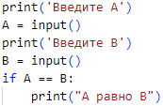
Пример программы на Python
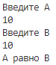
Результат выполнения программы с использованием условного оператора if
2. Конструкция if – else
Бывают случаи, когда необходимо предусмотреть альтернативный вариант выполнения программы. Т.е. при истинном условии нужно выполнить один набор инструкций, при ложном – другой. Для этого используется конструкция if – else.

Синтаксис оператора if – else выглядит так:
if логическое выражение:
команда_1
команда_2
...
команда_n
else:
команда_1
команда_2
...
команда_n

Программа запрашивает у пользователя два числа, затем сравнивает их и если числа равны, то есть логическое выражение A==B истинно, то выводится соответствующее сообщение. В противном случае выводится сообщение, что числа не равны.
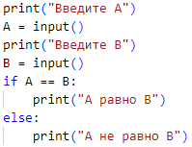
Пример программы на Python
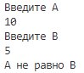
Результат выполнения программы с использованием условного оператора if-else

3. Конструкция if – elif – else
Для реализации выбора из нескольких альтернатив можно использовать конструкцию if – elif – else. Синтаксис оператора if – elif – else выглядит так:
if логическое выражение_1:
команда_1
команда_2
...
команда_n
elif логическое выражение_2:
команда_1
команда_2
...
команда_n
elif логическое выражение_3:
команда_1
команда_2
...
команда_n
else:
команда_1
команда_2
...
команда_n

Программа запрашивает число у пользователя и сравнивает его с нулём a<0. Если оно меньше нуля, то выводится сообщение об этом. Если первое логическое выражение не истинно, то программа переходит ко второму - a==0. Если оно истинно, то программа выведет сообщение, что число равно нулю, в противном случае, если оба вышеуказанных логических выражения оказались ложными, то программа выведет сообщение, что введённое число больше нуля.
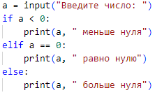

Пример программы на Python

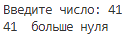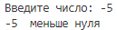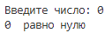
Результат выполнения программы с использованием условного оператора if-elif-else

Пример 1
Дано 3 числа. Найти минимальное среди них и вывести на экран.
Решение
Для простоты построим блок-схему задачи.
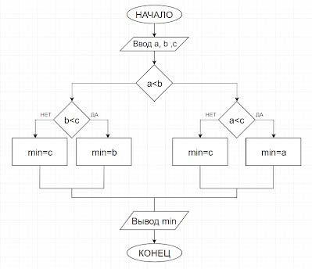
Командами
a=input() b=input() c=input() введём три числа, присвоив значения переменным a, b, c.
Условной конструкцией if-else проверим на истинность логическое выражение a<b. Если оно истинно, то переходим на проверку логического выражения a<c. Если оно истинно, то переменной "y" присвоим значение переменной "а", т.е. "а" будет минимальным, а иначе "y" присвоится значение переменной "с".
Если в начале логическое выражение a<b оказалось ложным, то переходим на проверку другого логического выражения b<c.
Если оно истинно, то "у" присвоится значение переменной "b", иначе "c".
Командой print() выводим минимальное значение.

a = int(input("Введите целое число: "))
b = int(input("Введите целое число: "))
c = int(input("Введите целое число: "))

if a < b:
if a < c:
y = a
else:
y = c
else:
if b < c:
y = b
else:
y = c
print("Минимальное:", y)
Пример программы
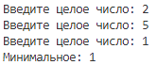
Результат выполнения программы

Пример 2
Напишиите программу, которая вычисляет сумму скидки в зависимости от суммы продажи. Пусть скидки установлены следующим образом
Сумма продажи | Скидка
0-5000 | 5%
5000-15000 | 12%
15000-25000 | 20%
свыше 25000 | 30%

После вычисления скидки программа должна вывести саму скидку и сумму с вчетом скидки. Например:
# вводим сумму продажи
amount = int(input("Введите сумму продажи: "))
# вычисление скидки
if amount > 0:
if amount>25000:
discount=amount * 0.3
elif amount>15000:
discount=amount * 0.2
elif amount>5000:
discount = amount*0.12
else:
discount = amount*0.05
print("Скидка: ", discount)
print("Сумма с учетом скидки : ", amount-discount)
else:
print("Некорректная сумма")
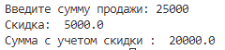
Результат работы программы

Задания для самостоятельной работы

Задание 1
Даны три целых числа. Выбрать из них те, которые принадлежат интервалу [1,3].

Задание 2
Выполните задание с учётом варианта:
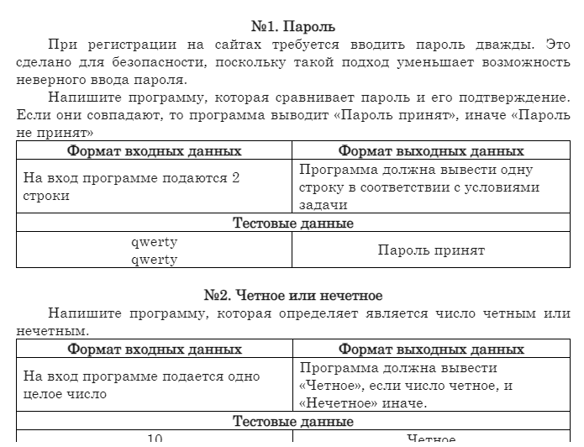
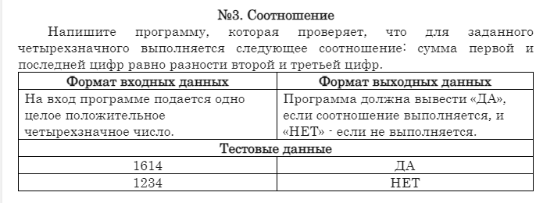
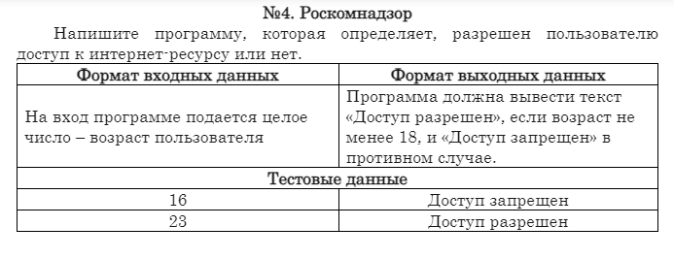
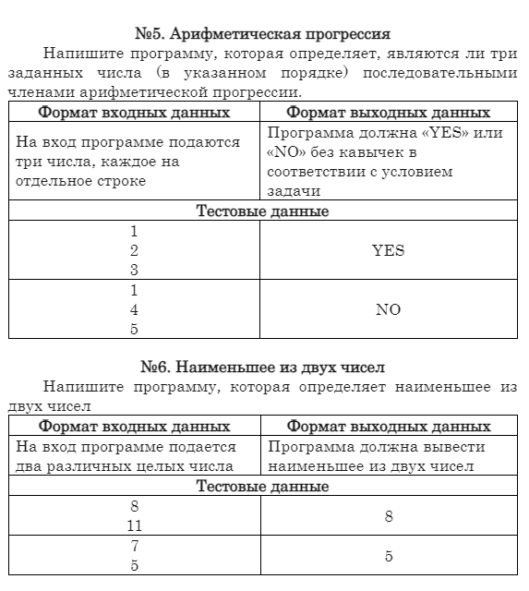
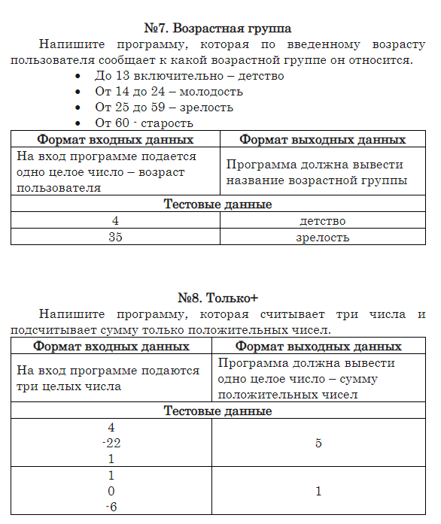
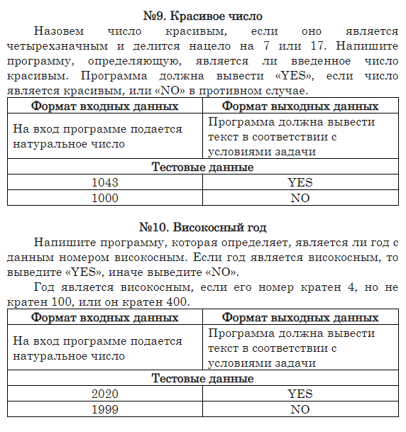

Лабораторная работа 4
Работа с циклами в Python
Цель работы: познакомиться с циклическими конструкциями
В Python существуют два типа цикличных выражений:
– Цикл while
– Цикл for
1. Цикл while в Python
Инструкция while в Python повторяет указанный блок кода до тех пор, пока указанное в цикле логическое выражение будет оставаться истинным.
Синтаксис цикла while:
while логическое выражение:
команда 1
...
команда n
После ключевого слова while указывается условное выражение, и пока это выражение возвращает значение True, будет выполняться блок инструкций, который идет далее.
Все инструкции, которые относятся к циклу while, располагаются на последующих строках и должны иметь отступ от начала строки (4 пробела).
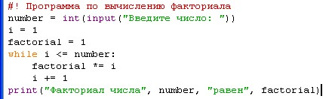
Рисунок 1 – Пример программы на Python
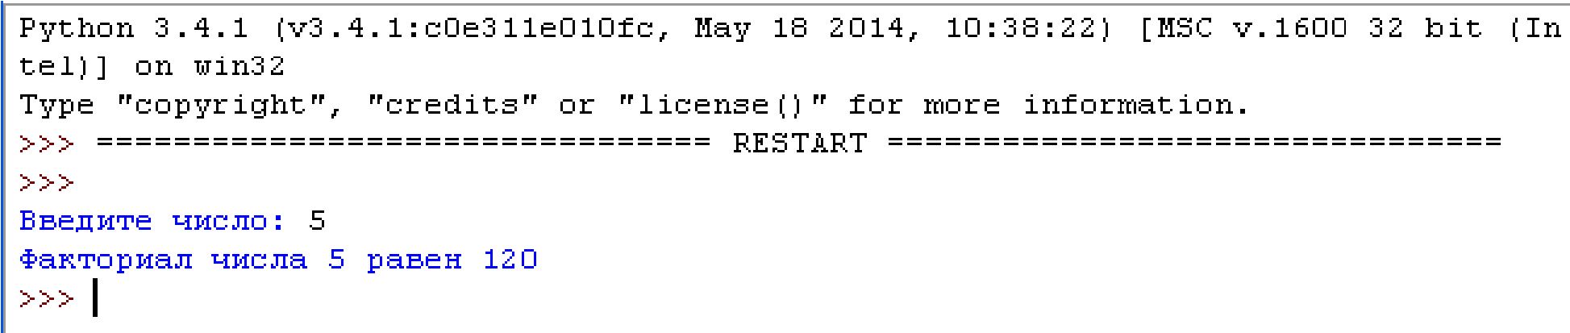
Рисунок 2 – Результат выполнения программы с while
2.Цикл for в Python:
Цикл for в Python обладает способностью перебирать элементы любого комплексного типа данных (например, строки или списка). Синтаксис цикла for:
for int in range():
команда 1
...
команда n
Переменной int присваивается значение первого элемента функции range(), после чего выполняются команды. Затем переменной int присваивается следующее по порядку значение и так далее до тех пор, пока не будут перебраны все элементы функции range().
Функция range() является универсальной функцией Python для создания списков (list) содержащих арифметическую прогрессию. Чаще всего она используется в циклах for.
range(старт, стоп, шаг) - так выглядит стандартный вызов функции range() в Python. По умолчанию старт равняется нулю, шаг единице.
Пример.
1. Найти сумму n элементов следующего ряда чисел: 1 -0.5 0.25 -0.125 ... n. Количество элементов (n) вводится с клавиатуры. Вывести на экран каждый член ряда и его сумму. Решить задачу используя циклическую конструкцию for.
Решение:
В данном случае ряд чисел состоит из элементов, где каждый следующий меньше предыдущего в два раза по модулю и имеет обратный знак. Значит, чтобы получить следующий элемент, надо предыдущий разделить на -2. Какой-либо переменной надо присвоить значение первого элемента ряда (в данном случае это 1). Далее в цикле добавлять ее значение к переменной, в которой накапливается сумма, после чего присваивать ей значение следующего элемента ряда, разделив текущее значение на -2. Цикл должен выполняться n раз.
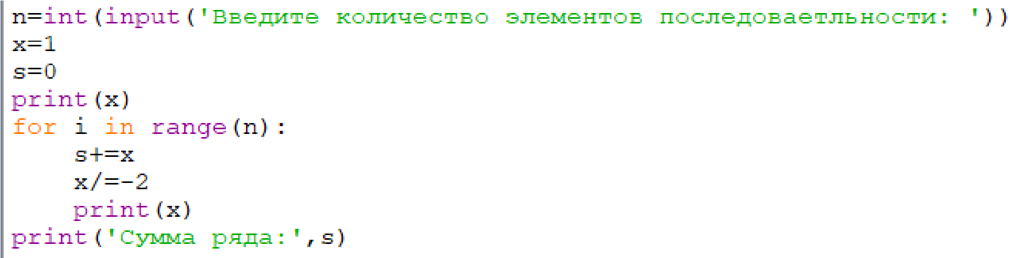
Рисунок 3 – Пример программы на Python c циклом for
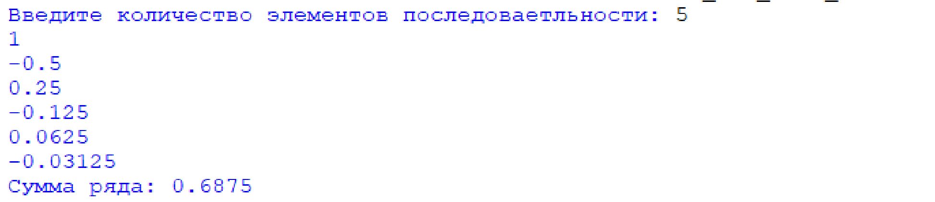
Рисунок 4 – Результат выполнения программы на Python c циклом for
2. Дано целое число, не меньшее чем 2. Выведите его наименьший натуральный делитель, отличный от 1.
Решение:
Для начала введём целое число командой int(input(текст сообщения)). Затем зададим переменной i значение 2. Переменная i выполняет роль счётчика. Если задать ей значение 1, то условие задачи не будет выполнено, а результатом всегда будет 1.
В цикле while в качестве логического выражения используется команда n%i сравниваемая с нулём. Таким образом, если остаток от деления введённого числа на текущее значение i не равно нулю, то счётчик увеличивается на 1, а если равно нулю цикл заканчивается и командой print() выводится сообщение и значение i.
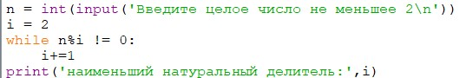
Рисунок 5 – Пример программы на Python c циклом while
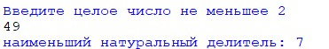
Рисунок 6 – Результат программы с циклом while
Задания для самостоятельной работы.
- Дано вещественное число – цена 1 кг конфет. Вывести стоимость 1, 2, … 10 кг конфет. Решить задачу используя циклическую конструкцию for.
- Дана непустая последовательность целых чисел, оканчивающаяся нулем. Найти: а) сумму всех чисел последовательности; б) количество всех чисел последовательности
Решить задачу используя циклическую конструкцию while.
- Решить по вариантам:
Вариант 1:
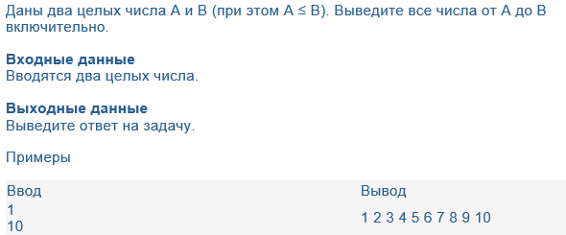
Вариант 2:
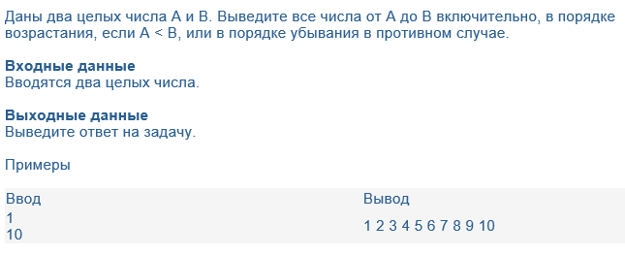
Вариант 3:
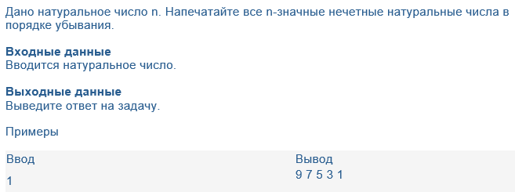
Вариант 4:
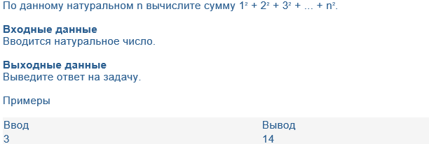
Вариант 5:
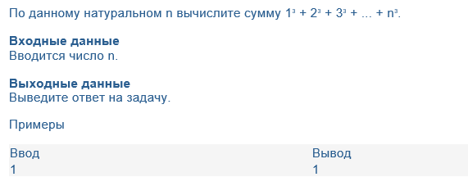
Вариант 6:
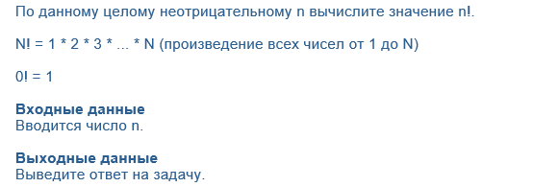
Вариант 7:
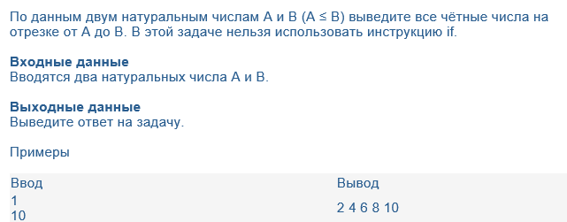
Вариант 8:
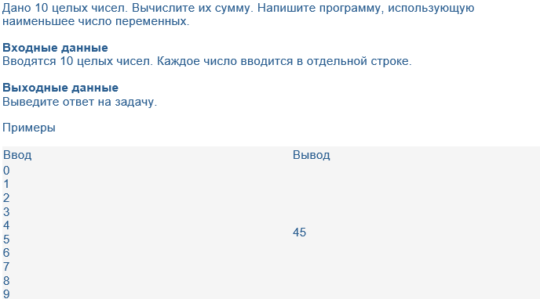
Вариант 9:
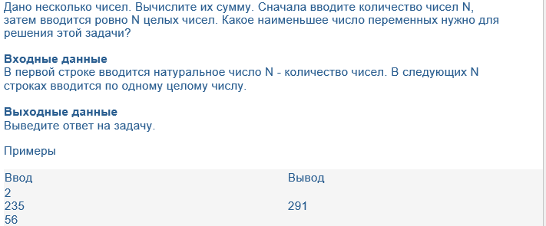
Вариант 10:
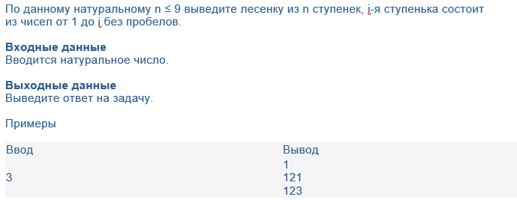
Лабораторная работа 5.
Работа со строками в Python
Цель работы: познакомится с методами работы со строками, овладеть навыками составления линейных алгоритмов на языке программирования Python с использованием строковых данных, применить функции и методы строк при обработке строковых данных, ознакомиться с операциями и методами обработки строк.
Строка — базовый тип представляющий из себя неизменяемую последовательность символов; str от «string» — «строка».
Таблица 1 - функции и методы работы со строками
Функция или метод | Назначение
S1 + S2 | Конкатенация (сложение строк)
S1 * 3 | Повторение строки
S[i] | Обращение по индексу
S[i:j:step] | Извлечение среза
len(S) | Длина строки
S.join(список) | Соединение строк из последовательности str через разделитель, заданный строкой
S1.count(S[, i, j]) | Количество вхождений подстроки s в строку s1. Результатом является число. Можно указать позицию начала поиска i и окончания поиска j
S.find(str,  [start],[end]) | Поиск подстроки в строке. Возвращает номер первого вхождения или -1
S.index(str, [start],[end]) | Поиск подстроки в строке. Возвращает номер первого вхождения или вызывает ValueError
S.rindex(str, [start],[end]) | Поиск подстроки в строке. Возвращает номер последнего вхождения или вызывает ValueError
S.replace(шаблон, замена) | Замена шаблона
S.split(символ) | Разбиение строки по разделителю
S.upper() | Преобразование строки к верхнему регистру
S.lower() | Преобразование строки к нижнему регистру
Ниже приведена программа, демонстрирующая использование функций и методов работы со строками.
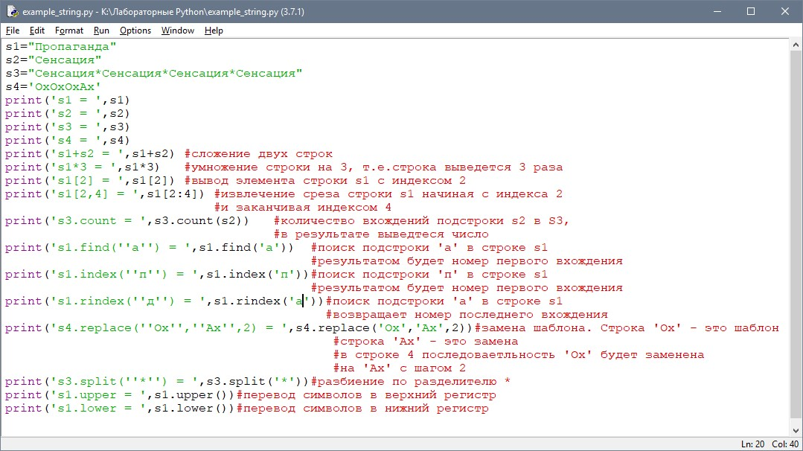
Рисунок 1 - Пример программы работы со строками на Python
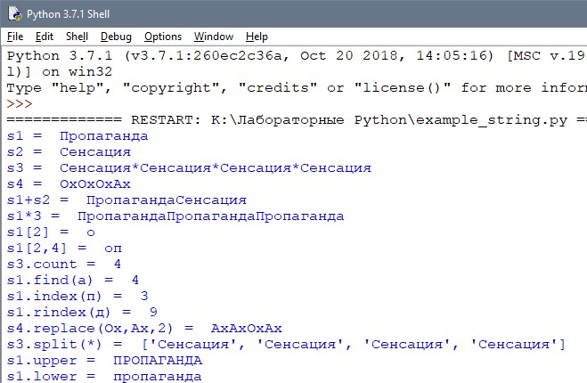
Рисунок 2 – Результат выполнения программы
Пример
Проверить, будет ли строка читаться одинаково справа налево и слева направо (т. е. является ли она палиндромом).
Решение
Сначала введём строку командой: s=input('Введите строку ').
Затем определим логическую переменную flag и присвоим ей значение
1: flag=1.
Для начала в введённой строке нужно удалить пробелы. Для этого воспользуемся циклической конструкцией for, которая выполнится столько раз, какую имеет длину строка. Длину строки определим функцией len(s).
В теле цикла будем проверять следующее условие: s[i]!=' '. Данное логическое выражение будет истинно в том случае, если i-ый элемент строки не будет равен пробелу, тогда выполнится команда следующая после двоеточия: string+=s[i].
К сроке string, которая была объявлена в начале программы, будет добавляться посимвольно строка s, но уже без пробелов.
Для проверки строки на "палиндром" воспользуемся циклической конструкцией for.
Длина половины строки находится делением нацело на 2. Если количество символов нечетно, то стоящий в середине не учитывается, т.к. его сравниваемая пара - он сам.
Количество повторов цикла равно длине половины строки. Длину строки определим функцией len(s), где аргумент введённая нами строка s. Зная длину строки, можно вычислить количество повторов цикла. Для этого целочисленно разделим длину строки на 2: len(s)//2.
Для задания диапазона для цикла используем функцию range(), в которой аргументом будет являться половина длины строки: range(len(s//2 )). for i in range(len(s//2 )).
Если символ с индексом i не равен "симметричному" символу с конца строки
(который находится путем индексации с конца) if s[i] != s[-1-i],
то переменной flag присваивается значение 0 и происходит выход из цикла командой break.
Далее, при помощи условной конструкции if-else в зависимости от значения flag либо - 0, либо -1 выводится сообщение, что строка палиндром, либо нет.

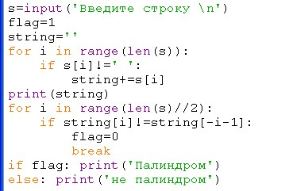
Рисунок 3 - Пример программы на Python
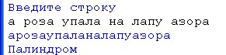
Рисунок 4 – Выполнение программы
Задания для самостоятельной работы (по вариантам)
Вариант 1
Дана строка, содержащая русскоязычный текст. Найти количество слов, начинающихся с буквы "е".
Вариант 2
В строке заменить все двоеточия (:) знаком процента (%). Подсчитать количество замен.
Вариант 3
В строке удалить символ точку (.) и подсчитать количество удаленных символов.
Вариант 4
В строке заменить букву(а) буквой (о). Подсчитать количество замен. Подсчитать, сколько символов в строке.
Вариант 5
В строке заменить все заглавные буквы строчными.
Вариант 6
В строке удалить все буквы "а" и подсчитать количество удаленных символов.

Вариант 7
Дана строка. Преобразовать ее, заменив звездочками все буквы "п", встречающиеся среди первых n/2 символов. Здесь n - длина строки.
Вариант 8
Дана строка, заканчивающаяся точкой. Подсчитать, сколько слов в строке.
Вариант 9
Определить, сколько раз в тексте встречается заданное слово.
Вариант 10
Дана строка-предложение на английском языке. Преобразовать строку так, чтобы каждое слово начиналось с заглавной буквы.
Вариант 11
Дана строка. Подсчитать самую длинную последовательность подряд идущих букв «н». Преобразовать ее, заменив точками все восклицательные знаки.
Вариант 12
Дана строка. Вывести все слова, оканчивающиеся на букву "я".
Вариант 13
Дана строка символов, среди которых есть одна открывающаяся и одна закрывающаяся скобки. Вывести на экран все символы, расположенные внутри этих скобок.
Вариант 14
Дана строка. Вывести все слова, начинающиеся на букву "а" и слова, оканчивающиеся на букву "я".
Вариант 15
Дана строка текста. Подсчитать количество букв «т» в строке.

Лабораторная работа 6 Работа со списками. Операции над списками в Python
Цель работы: Изучение одномерных массивов в Python, генераторов массивов.
Массивы (списки) в Python — это определенное количество элементов одного типа, которые имеют общее имя, и каждый элемент имеет свой индекс — порядковый номер.
Часто для работы с массивами используются списки.
Список (list) – это структура данных для хранения объектов различных типов.
Списки являются упорядоченными последовательностями, которые состоят из различных типов данных, заключающихся в квадратные скобки [ ] и отделяющиеся друг от друга с помощью запятой.
- Создание списков на Python.
Создать список можно несколькими способами
  - Получение списка через присваивание конкретных значений.
Примеры создания списков со значениями:
l = [] # пустой список
l = [1, 4, 23, -3] #список целых чисел
l = [1.13, 4.44, -5.56, 15.32] #список вещественных чисел
l = ["Ирина", "Олег", "Иван", "Дмитрий"] #список строк
l = [1, -6.87, "Могилёв"] #смешанный список
l = [[0, 0, 0], [1, 0, 1], [1, 1, 0]] #список списков
l = [-5, 9.83, "Беларусь", [2, 3, 1]] #список из значений и списка

Списки можно складывать (конкатенировать) с помощью знака «+»:
l = [1, 3] + [76, 79] + [0] # l = [1, 3, 76, 79, 0]

  - Создание списков при помощи функции list()
l = list() #пустой список, идентично записи l = []
Функция list() может принимать набор значений, на основе которых создается список:
l1 = [1, 2, 3, 4]
l2 = list(l1) #l2 = [1, 2, 3, 4]
Так же в качестве аргумента можно передать строку, так как строка считается массивом символов:
letters = list("Hello") #letters = ['H', 'e', 'l', 'l', 'o']

  - Создание списка при помощи функции Split()
Используя функцию split() в Python можно получить из строки список.
Пример:
string ="Привет, страна"
l = string.split(",") #l = ["Привет", " страна"]

  - Генераторы списков.
В Python создать список можно также при помощи генераторов.
Первый способ:
Сложение одинаковых списков заменяется умножением:
Список из 10 элементов, заполненный единицами
l = [1]*10 #l = [1, 1, 1, 1, 1, 1, 1, 1, 1, 1]

Второй способ:
Использование list comprehension:
newlist = [expression for item in iterable (if condition)]
Синтаксис:
- iterable: перебираемый источник данных, в качестве которого может выступать список, множество, последовательность, либо даже функция, которая возвращает набор данных, например, range();
- item: извлекаемый из источника данных элемент;
- expression: выражение, которое возвращает некоторое значение. Это значение затем попадает в генерируемый список;
- condition (необязательный параметр): условие, которому должны соответствовать извлекаемые из источника данных элементы.
Примеры
l1 = [i for i in range(10)] #l1 = [0, 1, 2, 3, 4, 5, 6, 7, 8, 9]
c = [c * 3 for c in 'list'] #c = ['lll', 'iii', 'sss', 'ttt']
l2 = [i / 2 for i in l1 if i % 2 == 0] #l2 = [0.0, 1.0, 2.0, 3.0, 4.0]

  - Ввод списка (массива) в языке Python.
Для ввода элементов списка используется цикл for и команда range ():
for i in range(N):
x[i] = int(input() )
Более простой вариант ввода списка:
x = [int(input()) for i in range(N)]
Пример:
x = [int(input(f"Введите {i+1}-е число: ")) for i in range(5)]
print(x)
Вывод в консоль:
Введите 1-е число: 1
Введите 2-е число: 2
Введите 3-е число: 3
Введите 4-е число: 4
Введите 5-е число: 5
[1, 2, 3, 4, 5]

- Вывод списка (массива) в языке Python.
Вывод целого списка (массива):
print(l)
Вывод в консоль:
[0, 1, 2, 3, 4, 5, 6, 7, 8, 9]
Поэлементный вывод списка (массива):
for i in range(len(l)):
print(l[i], end=" ")
Вывод в консоль:
0 1 2 3 4 5 6 7 8 9
- Методы списков
Метод | Что делает
list.append(x) | Добавляет элемент в конец списка
list.extend(L) | Расширяет список list, добавляя в конец все элементы списка L
list.insert(i, x) | Вставляет перед i-ым элементом значение x
list.remove(x) | Удаляет первый элемент в списке, имеющий значение x. ValueError, если такого элемента не существует
list.pop([i]) | Удаляет i-ый элемент и возвращает его. Если индекс не указан, удаляется последний элемент
list.index(x, [start [, end]]) | Возвращает положение первого элемента со значением x (при этом поиск ведется от start до end)
list.count(x) | Возвращает количество элементов со значением x
list.reverse() | Разворачивает список
list.copy() | Поверхностная копия списка
list.clear() | Очищает список

Использование методов:
a = [0, 2, 2, 2, 4]
b = [5, 6, 7, 2, 9]

x = 99
y = 5

a.append(x) #a = [0, 2, 2, 2, 4, 99]
a.extend(b) #a = [0, 2, 2, 2, 4, 99, 5, 6, 7, 2, 9]
a.insert(3, x) #a = [0, 2, 2, 99, 2, 4, 99, 5, 6, 7, 2, 9]
a.remove(x) #a = [0, 2, 2, 2, 4, 99, 5, 6, 7, 2, 9]
print(a.pop(5)) #a.pop(5) = 99 a = [0, 2, 2, 2, 4, 5, 6, 7, 2, 9]
print(a.index(y, 0, len(a))) #a.index(y, 0, len(a)) = 5
print(a.count(2)) #a.count(2) = 4
a.reverse() #a = [9, 2, 7, 6, 5, 4, 2, 2, 2, 0]
z = a.copy() #z = [9, 2, 7, 6, 5, 4, 2, 2, 2, 0]
z.clear() #z = []

Задание
Решите первую задачу используя основные методы списков, а вторую используя генераторы.
Вариант 1
1. Создайте список из 10 случайных чисел от 1 до 100. Удалите из него все числа больше 50.
2. Сгенерируйте список квадратов чисел от 1 до 20, которые делятся на 3.
Вариант 2
1. Создайте список из слов. Отсортируйте его по длине слов в порядке убывания.
2. Сгенерируйте список из чисел от 1 до 100, которые одновременно делятся на 3 и 5.
Вариант 3
1. Создайте список, содержащий 10 чисел. Замените в нем все четные числа на их квадраты.
2. Сгенерируйте список из первых 15 чисел Фибоначчи.
Вариант 4
1. Создайте список из 10 строк. Удалите из него строки, длина которых меньше 5 символов.
2. Сгенерируйте список из всех четных чисел от 10 до 50, возведенных в куб.
Вариант 5
1. Создайте список из случайных чисел. Добавьте в конец списка сумму всех его элементов.
2. Сгенерируйте список из букв английского алфавита, которые являются согласными.
Вариант 6
1. Создайте список из целых чисел. Разверните его в обратном порядке.
2. Сгенерируйте список из чисел от 1 до 100, которые являются простыми.

Вариант 7
1. Создайте список из строк. Найдите индексы всех строк, содержащих букву "а".
2. Сгенерируйте список из пар чисел (x, x^2), где x — числа от 1 до 20.
Вариант 8
1. Создайте список из 20 случайных чисел. Удалите из него все дубликаты.
2. Сгенерируйте список из чисел от 1 до 50, которые являются палиндромами.
Вариант 9
1. Создайте список из целых чисел. Увеличьте каждое число на его индекс.
2. Сгенерируйте список из первых 10 факториалов.
Вариант 10
1. Создайте список из слов. Объедините их в одну строку через запятую.
2. Сгенерируйте список из всех чисел от 1 до 100, записанных в шестнадцатеричном формате.
Вариант 11
1. Создайте список из чисел. Разделите его на два списка: с четными и нечетными числами.
2. Сгенерируйте список всех строк длины 3, состоящих из букв "a", "b", "c".
Вариант 12
1. Создайте список из чисел. Найдите произведение всех его элементов.
2. Сгенерируйте список из квадратов чисел от 1 до 30, если их квадрат — четное число.
Вариант 13
1. Создайте список из слов. Найдите слово с максимальной длиной.
2. Сгенерируйте список всех возможных комбинаций чисел от 1 до 3 и букв "a", "b", "c".
Вариант 14
1. Создайте список из чисел. Замените все числа на их остаток от деления на 3.
2. Сгенерируйте список из первых 20 чисел, которые делятся на 7.
Вариант 15
1. Создайте список из строк. Подсчитайте количество строк, которые начинаются с буквы "А".
2. Сгенерируйте список из всех чисел от 1000 до 9999, сумма цифр которых равна 10.

Лабораторная работа 7 Функции и процедуры в Python
Цель работы: изучение процедур и функций в Python.
В результате выполнения работы студент должен:
знать - синтаксис процедур и функций, процедура с параметром, локальные и глобальные переменные;
уметь - применять синтаксис процедур и функций при составлении программы;
владеть - основными навыками работы с функциями и процедурами.
- Теоретические сведения
Подпрограмма — это именованный фрагмент программы, к которому можно обратиться из другого места программы
Подпрограммы делятся на две категории: процедуры и функции.
Процедуры.
Рассмотрим синтаксис процедуры:
def имя процедуры(Список параметров):
Система команд
Для определения процедуры используется ключевое слово def, затем указывается имя процедуры и в скобках её формальные параметры, если они присутствуют. После ставится двоеточие и со следующей строки с отступом в 4 пробела указываются команды.
Процедура — вспомогательный алгоритм, выполняющий некоторые действия. Процедура должна быть определена к моменту её вызова. Определение процедуры начинается со служебного слова def.
Вызов процедуры осуществляется по ее имени, за которым следуют круглые скобки, например, Err().
В одной программе может быть сколько угодно много вызовов одной и той же процедуры.
Использование процедур сокращает код и повышает удобочитаемость.

Процедуры с параметрами.
Как используются в Python параметры процедуры, рассмотрим на примере.
Пример.
Написать процедуру, которая печатает указанный символ (введенный с клавиатуры), каждый с новой строки.
def printChar(s): print (s)
sim = input('введите символ')
printChar(sim) # первый вызов, вывод введенного символа
printChar('*') # второй вызов, вывод *

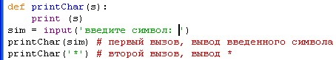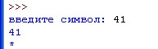

- Пример использования процедуры с параметрами
Глобальная переменная — переменная, объявленная вне любой функции или процедуры. Она доступна и может быть изменена из любой части программы, включая функции и процедуры.
Локальная переменная — переменная, объявленная внутри функции или процедуры. Её область видимости (доступ) ограничена только этой функцией или процедурой. После завершения работы функции или процедуры локальная переменная уничтожается.
Параметры функции/процедуры — переменные, передаваемые в функцию или процедуру в качестве входных данных. Они являются локальными переменными внутри функции/процедуры. Изменение параметра внутри функции/процедуры не влияет на значение исходной переменной, переданной в качестве аргумента (за исключением случаев передачи переменной по ссылке, что является более продвинутой темой).

- Примеры использования локальных и глобальных переменных.
  - Пример 1.
x = 3 # глобальная переменная
def pr(): # процедура без параметров
print (x) # вывод значения глобальной переменной pr()
pr()

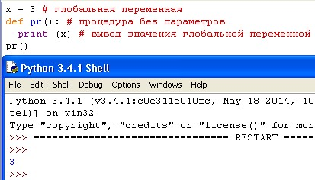
- Результат выполнения программы
Функция pr() выведет значение глобальной переменной x, которая равна 3. Хотя переменная x не объявлена внутри функции, Python позволяет функциям обращаться к глобальным переменным, если они не переопределены внутри функции локальной переменной с тем же именем.
  - Пример 2.
x = 10 # глобальная переменная def
def pr(a): # процедура с параметром
print (a) # 4
pr(x) # передача параметра глобальной переменной (10)
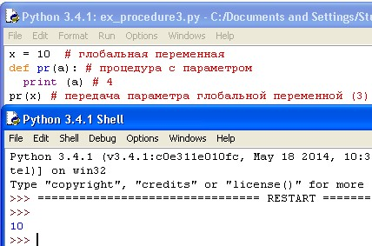
- Результат выполнения программы
В данном примере функция pr() принимает значение глобальной переменной x (равной 10) в качестве параметра a и выводит его на экран.
  - Пример 3.
Существует возможность изменить значение глобальной переменной (не создавая локальную). В процедуре с помощью слова global:
x = 3 # глобальная переменная
def pr(): # процедура без параметров
global x
x = pow(x,10)
print (x) # вывод измененного значения глобальной переменной
pr()

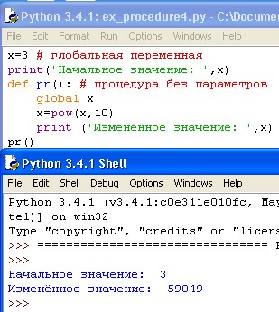
- Результат выполнения программы
Объявление global x внутри функции pr() указывает, что переменная x внутри функции ссылается на ту же глобальную переменную x, а не создает новую локальную переменную. Функция затем возводит глобальную переменную x (начальное значение 3) в степень 10 (3¹⁰ = 59049) и выводит результат. После выполнения функции, глобальная переменная x будет равна 59049.
- Функции.
Функция - подпрограмма, к которому можно обратиться из другого места программы. Для создания функции используется ключевое слово def, после которого указывается имя и список аргументов в круглых скобках. Тело функции выделяется также как тело условия (или цикла): четырьмя пробелами.
Рассмотрим синтаксис функции:
def имя функции(Список параметров):
Система команд return выражение
Часть функций языка Python являются встроенными функциями, которые обеспечены синтаксисом самого языка. Например, int, input, randint. Рассмотрим пример создания пользовательских функций.
  - Пример 1.
Вычислить сумму цифр числа.
def sumD(n): # определение функции с параметром
summa = 0
while n!= 0:
summa += n % 10
n = n // 10
return sumD # возврат значения функции
# основная программа
print (sumD(int(input())) # вызов функции с параметром

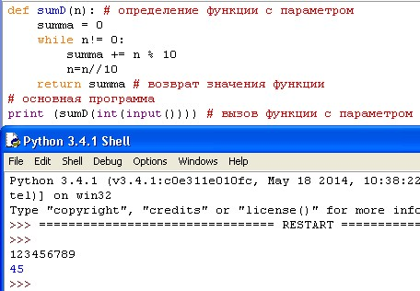
- Результат программы
  - Пример 2.
Определить, являются ли три треугольника равновеликими. Длины сторон вводить с клавиатуры. Для подсчёта площади треугольника использовать формулу Герона. Вычисление площади оформить в виде функции с тремя параметрами.
Формула Герона:
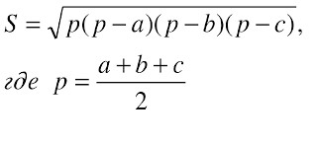
Решение:
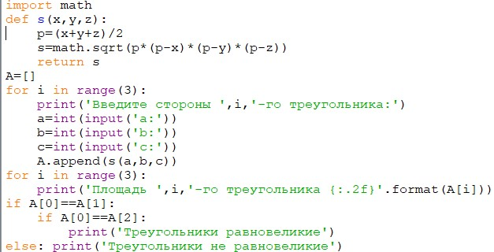
- Решение задания
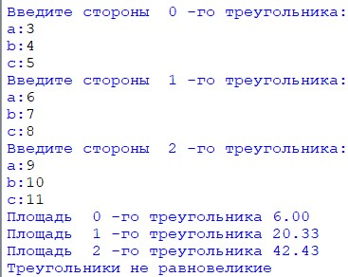
- Результат программы

  - Пример 3.
Ввести одномерный массив A длиной m. Поменять в нём местами первый и последний элементы. Длину массива и его элементы ввести с клавиатуры. В программе описать процедуру для замены элементов массива. Вывести исходные и полученные массивы.

Решение:
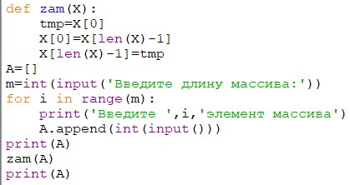
- Решение задания
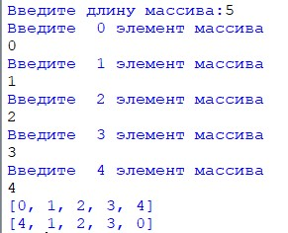
- Результат выполнения программы
Задания для самостоятельной работы
Вариант 1.
  - Составить программу для вычисления площади разных геометрических фигур.
  - Даны 3 различных массива целых чисел (размер каждого не превышает. В каждом массиве найти сумму элементов и среднеарифметическое значение.
Вариант 2.
  - Вычислить площадь правильного шестиугольника со стороной а, используя подпрограмму вычисления площади треугольника.
  - Пользователь вводит две стороны трех прямоугольников. Вывести их площади.
Вариант 3.
  - Даны катеты двух прямоугольных треугольников. Написать функцию вычисления длины гипотенузы этих треугольников. Сравнить и вывести какая из гипотенуз больше, а какая меньше.
  - Преобразовать строку так, чтобы буквы каждого слова в ней были отсортированы по алфавиту.
Вариант 4.
  - Даны две дроби A/B и C/D (А, В, С, D — натуральные числа). Составить программу деления дроби на дробь. Ответ должен быть несократимой дробью. Использовать подпрограмму алгоритма Евклида для определения НОД.
  - Задана окружность (x-a)2 + (y-b)2 = R2 и точки Р(р1, р2), F(f1, f1), L(l1,l2). Выяснить и вывести на экран, сколько точек лежит внутри окружности. Проверить, лежит ли точка внутри окружности, оформить в виде процедуры.
Вариант 5.
  - Даны две дроби A/B и C/D (А, В, С, D — натуральные числа). Составить программу вычитания из первой дроби второй. Ответ должен быть несократимой дробью. Использовать подпрограмму алгоритма Евклида для определения НОД.
  - Напишите программу, которая выводит в одну строчку все делители переданного ей числа, разделяя их пробелами.
Вариант 6.
  - Составить программу нахождения наибольшего общего делителя (НОД) и наименьшего общего кратного (НОК) двух натуральных чисел НОК(А, В) = (A*B)/НОД(A,B). Использовать подпрограмму алгоритма Евклида для определения НОД.
  - Cоставить программу вычисления площади выпуклого четырехугольника, заданного длинами четырех сторон и диагонали.
Вариант 7.
  - Даны числа X, Y, Z, Т — длины сторон четырехугольника. Вычислить его площадь, если угол между сторонами длиной X и У — прямой. Использовать две подпрограммы для вычисления площадей: прямоугольного треугольника и прямоугольника.
  - Напишите программу, которая переводит переданное ей неотрицательное целое число в 10-значный восьмеричный код, сохранив лидирующие нули.
Вариант 8.
  - Найти все натуральные числа, не превосходящие заданного n, которые делятся на каждую из своих цифр.
  - Ввести одномерный массив A длиной m. Поменять в нём местами первый и последний элементы. Длину массива и его элементы ввести с клавиатуры. В программе описать процедуру для замены элементов массива. Вывести исходные и полученные массивы.
Вариант 9.
  - Из заданного числа вычли сумму его цифр. Из результата вновь вычли сумму его цифр и т. д. Через сколько таких действий получится нуль?
  - Даны 3 различных массива целых чисел. В каждом массиве найти произведение элементов и среднеарифметическое значение.
Вариант 10.
  - На отрезке [100, N] (210 < N < 231) найти количество чисел, составленных из цифр а, b, с.
  - Составить программу, которая изменяет последовательность слов в строке на обратную.
Вариант 11.
  - Два простых числа называются «близнецами», если они отличаются друг от друга на 2 (например, 41 и 43). Напечатать все пары «близнецов» из отрезка [n, 2n], где n — заданное натуральное число, большее 2..
  - Даны две матрицы А и В. Написать программу, меняющую местами максимальные элементы этих матриц. Нахождение максимального элемента матрицы оформить в виде процедуры.
Вариант 12.
  - Два натуральных числа называются «дружественными», если каждое из них равно сумме всех делителей (кроме его самого) другого (например, числа 220 и 284). Найти все пары «дружественных» чисел, которые не больше данного числа N.
  - Даны длины сторон треугольника a, b, c. Найти медианы треугольника, сторонами которого являются медианы исходного треугольника. Для вычисления медианы проведенной к стороне а, использовать формулу Вычисление медианы оформить в виде процедуры.
Вариант 13.
  - Натуральное число, в записи которого n цифр, называется числом Армстронга, если сумма его цифр, возведенная в степень n, равна самому числу. Найти все числа Армстронга от 1 до к.
  - Три точки заданы своими координатами X(x1, x2), Y(y1, y2) и Z(z1, z2). Найти и напечатать координаты точки, для которой угол между осью абсцисс и лучом, соединяющим начало координат с точкой, минимальный. Вычисления оформить в виде процедуры.
Вариант 14.
  - Составить программу для нахождения чисел из интервала [М, N], имеющих наибольшее количество делителей.
  - Четыре точки заданы своими координатами X(x1, x2), Y(y1, y2), Z(z1, z2), P(p1, p2). Выяснить, какие из них находятся на максимальном расстоянии друг от друга и вывести на экран значение этого расстояния. Вычисление расстояния между двумя точками оформить в виде процедуры.
Вариант 15.
  - Найти все простые натуральные числа, не превосходящие n, двоичная запись которых представляет собой палиндром, т. е. читается одинаково слева направо и справа налево.
  - Четыре точки заданы своими координатами X(x1, x2, x3), Y(y1, y2, y3), Z(z1, z2, z3), T(t1,t2, t3). Выяснить, какие из них находятся на минимальном расстоянии друг от друга и вывести на экран значение этого расстояния. Вычисление расстояния между двумя точками оформить в виде процедуры.

Лабораторная работа 8 Работа с двумерными массивами
Цель работы: изучение двумерных массивов в Python.
В результате выполнения работы студент должен:
- знать - способ описания двумерного массива, способы ввода элементов двумерного массива;
- уметь - вводить массивы, получать списки через присваивание конкретных значений, применять функции;
- владеть - основными навыками создания программ обработки двумерных массивов.
- Теоретические сведения
Матрицами называются массивы элементов, представленные в виде прямоугольных таблиц, для которых определены правила математических действий. Элементами матрицы могут являться числа, алгебраические символы или математические функции.
Для работы с матрицами в Python также используются списки. Каждый элемент списка-матрицы содержит вложенный список.
Таким образом, получается структура из вложенных списков, количество которых определяет количество столбцов матрицы, а число элементов внутри каждого вложенного списка указывает на количество строк в исходной матрице.
- Создание списка
Пусть даны два числа: количество строк n и количество столбцов m.
Необходимо создать список размером n×m, заполненный нулями. Очевидное решение оказывается неверным:
A = [ [0] *m ]*n
В этом легко убедиться, если присвоить элементу A[0][0] значение 1, а потом вывести значение другого элемента A[1][0] — оно тоже будет равно 1! Дело в том, что [0] * m возвращает ccылку на список из m нулей. Но последующее повторение этого элемента создает список из n элементов, которые являются ссылкой на один и тот же список (точно так же, как выполнение операции B = A для списков не создает новый список), поэтому все строки результирующего списка на самом деле являются одной и той же строкой.
Таким образом, двумерный список нельзя создавать при помощи операции повторения одной строки.
  - Первый способ.
Сначала создадим список из n элементов (для начала просто из n нулей). Затем сделаем каждый элемент списка ссылкой на другой одномерный список из m элементов:
A = [0] * n for i in range(n):
A[i] = [0] * m
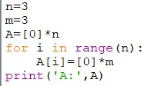
- Пример создания двумерного массива
  - Второй способ.
Создать пустой список, потом n раз добавить в него новый элемент, являющийся списком-строкой:

A = []
for i in range(n):
A.append([0] * m)
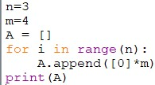
- Другой способ создания двумерного массива
- Ввод вложенного списка (двумерного массива)
Пример:
n=3
A = []
for i in range(n):
B = []
for i in range(n):
B.append (int(input()))
A.append(B)

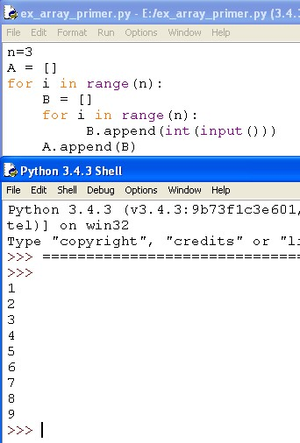
- Пример ввода двумерного массива
- Вывод вложенного списка (двумерного массива)
Для обработки и вывода списка как правило используется два вложенных цикла. Первый цикл по номеру строки, второй цикл по элементам внутри строки. Например, вывести двумерный числовой список на экран построчно, разделяя числа пробелами внутри одной строки, можно так:

for i in range(n):
for j in range(n]):
print(A[i][j], end = ' ')
print()

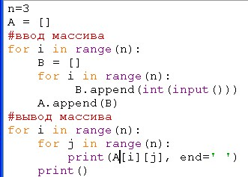

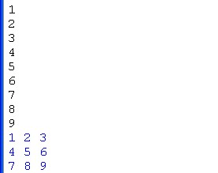
- Пример вывода двумерного массива
То же самое, но циклы не по индексу, а по значениям списка:

for row in A:
for elem in row:
print(elem, end = ' ')
print()

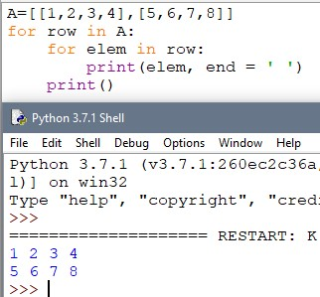
- Другой способ вывода двумерного массива
Для вывода одной строки можно воспользоваться методом join. Использовав этот метод в цикле for можно for row in A: print(' '.join(list(map(str, row))))
- Обработка и вывод вложенных списков
Часто в задачах приходится хранить прямоугольные таблицы с данными. Такие таблицы называются матрицами или двумерными массивами. В языке программирования Питон таблицу можно представить в виде списка строк, каждый элемент которого является в свою очередь списком, например, чисел. Например, создать числовую таблицу из двух строк и трех столбцов можно так:

A = [ [1, 2, 3], [4, 5, 6] ]

Здесь первая строка списка A[0] является списком из чисел [1, 2, 3].
То есть A[0][0]= 1,
A[0][1]= 2,
A[0][2]= 3,
A[1][0]=4,
A[1][1]=5,
A[1][2]=6.
Используем два вложенных цикла для подсчета суммы всех чисел в списке:
S = 0
for i in range(len(A)):
for j in range(len(A[i])):
S += A[i][j]

Или то же самое с циклом не по индексу, а по значениям строк:

S = 0
for row in A:
for elem in row:
S += elem
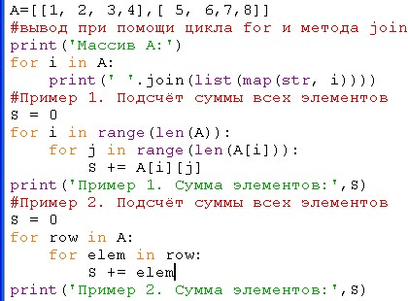
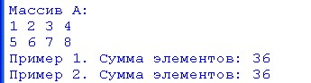
- Пример нахождения суммы элементов вложенного списка

- Пример сложной обработки массива
Пусть дана квадратная матрица из n строк и n столбцов. Необходимо элементам, находящимся на главной диагонали, проходящей из левого верхнего угла в правый нижний (то есть тем элементам A[i][j], для которых i==j) присвоить значение 0, элементам, находящимся выше главной диагонали – значение 1, элементам, находящимся ниже главной диагонали – значение 2. То есть получить такой массив (пример для n==3):
0 1 1
2 0 1
2 2 0
Рассмотрим несколько способов решения этой задачи.
  - Первый способ.
Элементы, которые лежат выше главной диагонали – это элементы A[i][j], для которых i<j, а для элементов ниже главной диагонали i>j. Таким образом, мы можем сравнивать значения i и j и по ним определять значение A[i][j]. Получаем следующий алгоритм:
for i in range(n):
for j in range(n):
if i < j:
A[i][j] = 0
elif i > j:
A[i][j] = 2
else:
A[i][j] = 1

Ниже приведён пример программы, в котором квадратная матрица 3х3 заполняется элементами со значением 9, а затем элементам,
находящимся на главной диагонали, проходящей из левого верхнего угла в правый нижний (то есть тем элементам A[i][j], для которых i==j) присваивается значение 0, элементам, находящимся выше главной диагонали – значение 1, элементам, находящимся ниже главной диагонали – значение 2.

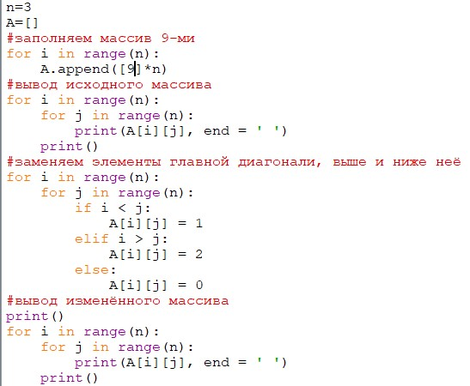
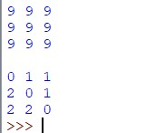
- Пример сложной обработки массива
  - Второй способ.
Данный алгоритм плох, поскольку выполняет одну или две инструкции if для обработки каждого элемента. Если мы усложним алгоритм, то мы сможем обойтись вообще без условных инструкций.
Сначала заполним главную диагональ, для чего нам понадобится один цикл:
for i in range(n):
A[i][i] = 1

Затем заполним значением 0 все элементы выше главной диагонали, для чего нам понадобится в каждой из строк с номером i присвоить значение элементам A[i][j] для j=i+1, ..., n-1. Здесь нам понадобятся вложенные циклы:

for i in range(n):
for j in range(i + 1, n):
A[i][j] = 0

Аналогично присваиваем значение 2 элементам A[i][j] для j=0, ..., i-1:

for i in range(n):
for j in range(0, i):
A[i][j] = 2

Можно также внешние циклы объединить в один и получить еще одно, более компактное решение:

for i in range(n):
for j in range(0, i):
A[i][j] = 2
A[i][i] = 0
for j in range(i + 1, n):
A[i][j] = 1
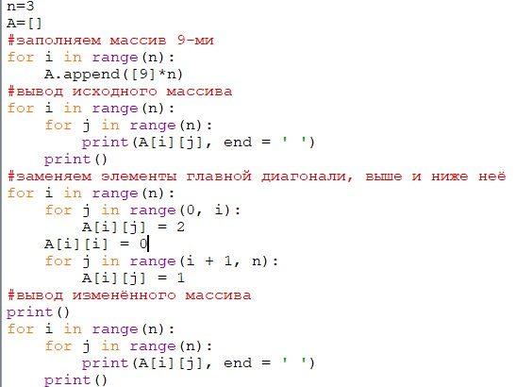

- Пример сложной обработки массива
  - Третий способ.
А вот такое решение использует операцию повторения списков для построения очередной строки списка. i-я строка списка состоит из i чисел 2, затем идет одно число 1, затем идет n-i-1 число 0:
for i in range(n):
A[i] = [2] * i + [1] + [0] * (n - i - 1)

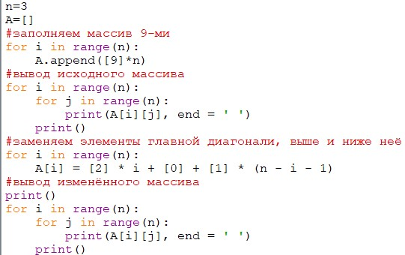
- Третий способ сложной обработки массива
- Пример решения варианта задания
  - Задание 1
Дан двумерный массив размером 3x3. Определить максимальное значение среди элементов третьего столбца массива; максимальное значение среди элементов второй строки массива. Вывести полученные значения.
Решение:
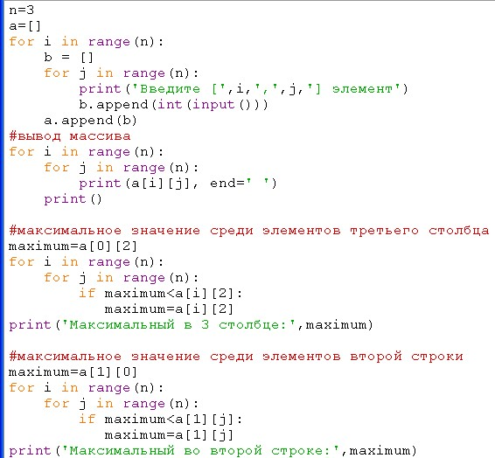
- Решение задания

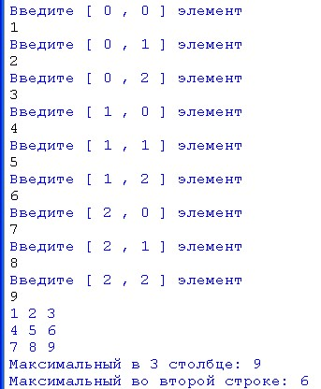
- Результат выполнения программы
  - Задание 2
Дан двумерный массив размером mxn. Сформировать новый массив заменив положительные элементы единицами, а отрицательные нулями. Вывести оба массива.
Решение:
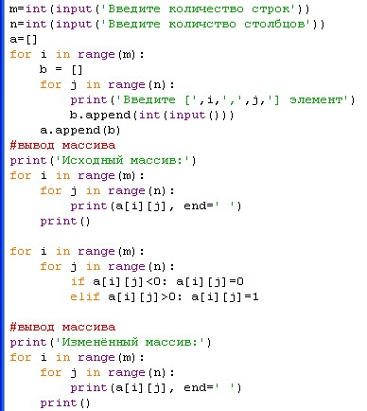
- Решение задания
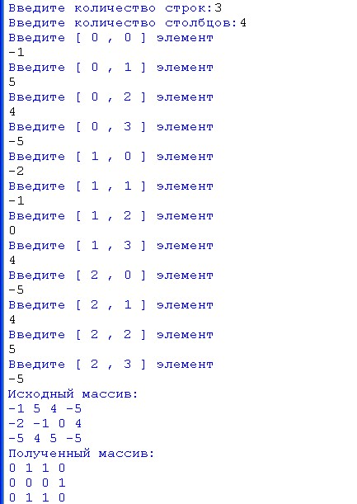
- Результат выполнения программы
Задания для самостоятельной работы
Вариант 1.
  - Вычислить сумму и число положительных элементов матрицы A[N, N], находящихся над главной диагональю.
  - Дана матрица B[N, М]. Найти в каждой строке матрицы максимальный и минимальный элементы и поменять их с первым и последним элементами строки соответственно.

Вариант 2.
  - Дана целая квадратная матрица n-го порядка. Определить, является ли она магическим квадратом, т. е. такой матрицей, в которой суммы элементов во всех строках и столбцах одинаковы.
  - Дана прямоугольная матрица A[N, N]. Переставить первый и последний столбцы местами и вывести на экран.
Вариант 3.
  - Определить, является ли заданная целая квадратная матрица n-го порядка симметричной (относительно главной диагонали).
  - Дана вещественная матрица размером n х m. Переставляя ее строки и столбцы, добиться того, чтобы наибольший элемент (или один из них) оказался в верхнем левом углу.
Вариант 4.
  - Дана прямоугольная матрица. Найти строку с наибольшей и строку с наименьшей суммой элементов. Вывести на печать найденные строки и суммы их элементов.
  - Дана квадратная матрица A[N, N], Записать на место отрицательных элементов матрицы нули, а на место положительных — единицы. Вывести на печать нижнюю треугольную матрицу в общепринятом виде.
Вариант 5.
  - Упорядочить по возрастанию элементы каждой строки матрицы размером n х m.
  - Дана действительная матрица размером n х m, все элементы которой различны. В каждой строке выбирается элемент с наименьшим значением. Если число четное, то заменяется нулем, нечетное - единицей. Вывести на экран новую матрицу.
Вариант 6.
  - Дана целочисленная квадратная матрица. Найти в каждой строке наибольший элемент и в каждом столбце наименьший. Вывести на экран.
  - Дана действительная квадратная матрица порядка N (N — нечетное), все элементы которой различны. Найти наибольший элемент среди стоящих на главной и побочной диагоналях и поменять его местами с элементом, стоящим на пересечении этих диагоналей.
Вариант 7.
  - Квадратная матрица, симметричная относительно главной диагонали, задана верхним треугольником в виде одномерного массива. Восстановить исходную матрицу и напечатать по строкам.
  - Для заданной квадратной матрицы сформировать одномерный массив из ее диагональных элементов. Найти след матрицы, просуммировав элементы одномерного массива. Преобразовать исходную матрицу по правилу: четные строки разделить на полученное значение, нечетные оставить без изменения.
Вариант 8.
  - Задана матрица порядка n и число к. Разделить элементы k-й строки на диагональный элемент, расположенный в этой строке.
  - Задана квадратная матрица. Получить транспонированную матрицу (перевернутую относительно главной диагонали) и вывести на экран.
Вариант 9.
  - Для целочисленной квадратной матрицы найти число элементов, кратных k, и наибольший из этих элементов.
  - В данной действительной квадратной матрице порядка n найти наибольший по модулю элемент. Получить квадратную матрицу порядка n — 1 путем отбрасывания из исходной матрицы строки и столбца, на пересечении которых расположен элемент с найденным значением.
Вариант 10.
  - Найти максимальный среди всех элементов тех строк заданной матрицы, которые упорядочены (либо по возрастанию, либо по убыванию).
  - Расположить столбцы матрицы D[M, N] в порядке возрастания элементов k-й строки (1 <= k <= М).
Вариант 11.
  - В данной действительной квадратной матрице порядка п найти сумму элементов строки, в которой расположен элемент с наименьшим значением. Предполагается, что такой элемент единственный.
  - Среди столбцов заданной целочисленной матрицы, содержащих только такие элементы, которые по модулю не больше 10, найти столбец с минимальным произведением элементов и поменять местами с соседним.
Вариант 12.
  - Для заданной квадратной матрицы найти такие k, что k-я строка матрицы совпадает с k-м столбцом.
  - Дана действительная матрица размером n х m. Требуется преобразовать матрицу: поэлементно вычесть последнюю строку из всех строк, кроме последней.
Вариант 13.
  - Определить наименьший элемент каждой четной строки матрицы А[М, N].
  - Найти наибольший и наименьший элементы прямоугольной матрицы и поменять их местами.
Вариант 14.
  - Задана квадратная матрица. Переставить строку с максимальным элементом на главной диагонали со строкой с заданным номером m.
  - Составить программу, которая заполняет квадратную матрицу порядка п натуральными числами 1, 2, 3, ..., n2, записывая их в нее «по спирали».
Например, для п = 5 получаем следующую матрицу:
1 2 3 4 5
16 17 18 19 6
15 24 25 20 7
14 23 22 21 8
14 12 11 10 9
Вариант 15.
  - Определить номера строк матрицы R[M, N], хотя бы один элемент которых равен с, и элементы этих строк умножить на d.
  - Среди тех строк целочисленной матрицы, которые содержат только нечетные элементы, найти строку с максимальной суммой модулей элементов.

Лабораторная работа №9. Словари. Работа со словарями в Python
Цель работы: приобрести практические навыки для работы со словарем в Python
В языке программирования Python словари (тип dict) представляют собой еще одну разновидность структур данных наряду со списками и кортежами.
Словарь ‒ это изменяемый (как список) неупорядоченный (в отличие от строк, списков и кортежей) набор элементов "ключ:значение". Такие элементы-пары будем называть записями.
"Неупорядоченный" – значит, что последовательность расположения пар не важна, вследствие чего обращение к элементам по индексам невозможно.
В других языках структуры, схожие со словарями, называются по-другому. Например, в Java подобный тип данных называется отображением.
Чтобы представление о словаре стало более понятным, проведем аналогию с обычным словарем, например, англо-русским. На каждое английское слово в таком словаре есть русское слово-перевод: cat – кошка, dog – собака, table – стол и т. д. Если англо-русский словарь описать с помощью Python, то английские слова можно сделать ключами, а русские – их значениями:
a = {'cat': 'кошка', 'dog': 'собака', 'bird': 'птица'}

Обратите внимание, что для определения словаря используются фигурные скобки. Синтаксис словаря на Питоне описывается такой схемой:
В словаре не может быть двух элементов с одинаковыми ключами. Однако могут быть одинаковые значения у разных ключей. Например, такой вариант словаря корректен:
>>> a = {'cat': 'кошка', 'dog': 'собака', 'bird': 'птица', 'fowl': 'птица'}
>>> a
{'cat': 'кошка', 'dog': 'собака', 'bird': 'птица', 'fowl': 'птица'}

Мы получили то, что определили. В случае повторения ключей ошибки тоже не будет:
>>> b = {'cat': 'кошка', 'dog': 'собака', 'bird': 'птица', 'dog': 'пёс'}
>>> b
{'cat': 'кошка', 'dog': 'пёс', 'bird': 'птица'}

Однако добавление записи с ключом, который уже был в словаре, приводит к обновлению его значения.
В нашем примере, если мы хотим решить проблему перевода одного английского слова несколькими русскими, то вместо строкового значения можем использовать список или любой другой структурный тип данных:
>>> b = {'cat': 'кошка', 'dog': ['собака', 'пёс'], 'bird': 'птица'}
>>> b
{'cat': 'кошка', 'dog': ['собака', 'пёс'], 'bird': 'птица'}

С другой стороны, в качестве ключей нельзя использовать изменяемые типы данных. Это связано с особенностями хранения словаря в памяти компьютера.
>>> a = {'cat': 'кошка', 'dog': 'собака', ['bird', 'fowl']: 'птица'}
Traceback (most recent call last):
File "<stdin>", line 1, in <module>
TypeError: unhashable type: 'list'
Однако возможно такое:
>>> a = {'cat': 'кошка', 'dog': 'собака', ('bird', 'fowl'): 'птица'}
>>> a
{'cat': 'кошка', 'dog': 'собака', ('bird', 'fowl'): 'птица'}

Потому что кортеж ‒ это неизменяемый тип данных (и в данном случае не должен содержать элементов изменяемых типов внутри себя). Другое дело, что в большинстве случаев для удобства пользования словарем ключи не следует делать составными.
В словаре доступ к значениям осуществляется не по индексам, а по ключам, которые заключаются в квадратные скобки (по аналогии с индексами списков):
>>> a['cat']
'кошка'
>>> a['bird']
'птица'

Но если таким способом попытаться получить значение ключа, которого в словаре нет, то возникнет ошибка:
>>> a
{'cat': 'кошка', 'dog': 'собака', 'bird': 'птица'}
>>> a['pig']
Traceback (most recent call last):
File "<stdin>", line 1, in <module>
KeyError: 'pig'

Исключение можно обработать с помощью инструкции try-except:
animals = {'cat': 'кошка', 'dog': 'собака', 'bird': 'птица'}

a_key = input('Введите слово на английском: ')

try:
print('Его перевод:', animals[a_key])
except KeyError:
print('В словаре нет такого слова')

С другой стороны, у словаря как типа данных есть метод get(), с помощью которого также можно получать значения ключей:
>>> a.get('cat')
'кошка'
>>> a.get('bird')
'птица'

Однако когда ключа в словаре нет, метод get() ведет себя не так, как это было в случае получения значения с помощью квадратных скобок. Вместо выброса исключения, метод возвращает объект None. Тогда в программе выше вместо конструкции try-except достаточно написать всего одну строчку кода:
print('Его перевод:', animals.get(a_key))
Пример выполнения при вводе отсутствующего ключа:
Введите слово на английском: pig
Его перевод: None

В метод get() можно передать второй аргумент, который при отсутствии ключа в словаре будет подставляться вместо None.
print('Его перевод:', animals.get(a_key, '-'))

Словари, как и списки, являются изменяемым типом данных: позволительно изменять, добавлять и удалять записи (пары "ключ:значение"). Изначально словарь можно создать пустым (например, d = {}) и потом заполнить его элементами.
>>> fruits = {}
>>> fruits['apple'] = 4
>>> fruits['kiwi'] = 3
>>> fruits
{'apple': 4, 'kiwi': 3}

Добавление и изменение имеет одинаковый синтаксис: словарь[ключ] = значение. Ключ может быть как уже существующим (тогда происходит изменение значения), так и новым (происходит добавление элемента словаря).
>>> fruits['orange'] = 2
>>> fruits['apple'] = 5
>>> fruits
{'apple': 5, 'kiwi': 3, 'orange': 2}

Представим, что мы хотим написать программу, которая запрашивает у пользователя ключ и значение. Если ключа нет в словаре, то происходит добавление новой записи в словарь. Если же полученный ключ там уже есть, надо добавить введенное значение к имеющемуся у данного ключа. То есть перед тем, как выполнять ту или иную операцию, необходимо проверить, есть ли ключ в словаре. В Python это делается с помощью оператора in:
>>> 'apple' in fruits
True
>>> 'banana' in fruits
False
Тогда программа может выглядеть так:
fruits = {'apple': 5, 'kiwi': 3, 'orange': 2}

k = input('Fruit name: ')
v = int(input('Number: '))

if k in fruits:
fruits[k] += v
else:
fruits[k] = v

print(fruits)

Также как списки словари можно перебирать в цикле for:
>>> fruits = {'apple': 5, 'kiwi': 3, 'orange': 2}
>>> for k in fruits:
... print(k)
...
apple
kiwi
orange

Здесь выражение k in fruits в заголовке цикла обозначает не то, что в заголовке if. Там мы проверяли один элемент на вхождение в структуру, а в цикле происходит перебор всех элементов с присваиванием каждого переменной, указанной перед in. В то же время и там, и здесь обращение к переменной, связанной со словарем, как бы извлекает из него только ключи (дает нам перечень ключей), но не значения.
Конечно, по ключам всегда можно получить значения:
>>> fruits = {'apple': 5, 'kiwi': 3, 'orange': 2}
>>> for k in fruits:
... print(fruits[k])
...
5
3
2

Однако в Python есть другие способы получения перечней ключей, значений, а также их пар ‒ методы keys(), values() и items(). Со значениями все понятно. Они могут понадобиться отдельно от ключей:
>>> nums = {1: 'one', 2: 'two', 3: 'three', 4: 'four'}
>>> for v in nums.values():
... print(v)
...
one
two
three
four
>>>
>>> fruits = {'apple': 5, 'kiwi': 3, 'orange': 2}
>>> sum(fruits.values())
10

Возникает вопрос: зачем нужны наборы ключей или пар, если и так ключи можно получить из имени словаря, а сам словарь и так состоит из пар? На самом деле ключи просто так получить нельзя. То, как используется переменная-словарь в контексте оператора in, не имеет отношения к обычному обращению к переменной, когда возвращается ее значение. В данном случае это будет целый словарь:
>>> nums
{1: 'one', 2: 'two', 3: 'three', 4: 'four'}
>>> fruits
{'apple': 5, 'kiwi': 3, 'orange': 2}
Теперь посмотрим, что нам вернет метод keys():
>>> nums.keys()
dict_keys([1, 2, 3, 4])
>>> fruits.keys()
dict_keys(['apple', 'kiwi', 'orange'])

Это перечень только ключей словаря, упакованный в особый тип объекта. В случае items() получаем подобный объект, но состоящий из кортежей (ключ, значение).
>>> nums.items()
dict_items([(1, 'one'), (2, 'two'), (3, 'three'), (4, 'four')])

Объекты типов dict_items, dict_values, dict_keys могут перебираться с помощью цикла for.
>>> for i in nums.items():
... print(i)
...
(1, 'one')
(2, 'two')
(3, 'three')
(4, 'four')

Обратите внимание, что на каждой итерации цикла из dict_items извлекается кортеж. Его можно распаковывать сразу в заголовке цикла for, отделяя таким образом ключ от значения.
>>> for k, v in nums.items():
... print(k, 'is', v)
...
1 is one
2 is two
3 is three
4 is four

Удаление записи из словаря выполняется с помощью встроенного оператора del языка Python.
>>> e = {1.2: 5, 1.3: 10, 1.4: 8}
>>> del e[1.2]
>>> e
{1.3: 10, 1.4: 8}

Если указанного ключа нет, то возникнет исключение KeyError. В связи с этим интересен метод pop(), который также удаляет элемент из словаря и также возбуждает KeyError, если не передавать второй аргумент. Но если он указан, то в случае отсутствия ключа pop() вернет этот дефолтный аргумент. Если же ключ есть, вернется его значение.
colors = {'white': 'ffffff', 'black': '000000',
'red': 'ff0000', 'green': '00ff00'}

while colors:
u = input('Цвет: ')
print(colors.pop(u, '-'))

print('Все цвета были использованы!')
Пример выполнения:
Цвет: white
ffffff
Цвет: black
000000
Цвет: green
00ff00
Цвет: dfdf
-
Цвет: red
ff0000
Все цвета были использованы!

Примечание: при преобразовании пустого словаря к булевому значению возвращается False. Поэтому цикл while завершается, когда из словаря исчезают все записи.
Почитать о всех методах словаря можно в этой статье, также о разных способах создания словарей.

Задание для выполнения.
Выбрать предметную область самостоятельно (согласовать с преподавателем) для создания глоссария с помощью словаря.

Используя тип словарь из пар термин:толкование_термина, создать программу для выполнения основных действий с глоссарием терминов (15 терминов по одной изученной дисциплине или языку программирования)
Требования к программе
1. В программе должно быть реализовано цветное горизонтальное меню, содержащее следующие пункты:
1) Создание глоссария.
2) Дополнение глоссария парами термин:толкование_термина.
3) Удаление из глоссария пар термин:толкование_термина.
4) Поиск в глоссарии толкования термина и вывод его в консоль.
5) Сохранение глоссария на диске.
6) Загрузка глоссария с диска.

2. Глоссарий должен содержать толкование следующих терминов (пример варианта):
Алгоритм
Псевдокод
Схема
Программа
машина Тьюринга
числовой тип
тип структура функция
рекурсивная функция
тип массив
файловый тип
сортировка методом пузырька
сортировка вставками
быстрая сортировка внешняя сортировка
алгоритм Штрассена
односвязные списки
стек
очередь
бинарные деревья
тип словарь

Рекомендации по выполнению работы:
1. Создание простого горизонтального меню на Python
# Объявление функций, вызываемых из меню:
def f1(x):
return x + 1
def f2(x):
return x * 2
# Объявление пунктов меню:
def menu():
while True:
print("1. ....")
print("2. ....")
print("3. Завершение")
print(" Выберите номер")
num = input()
if num == "1":
print(f1(7))
if num == "2":
print(f2(7))
if num == "3":
return
menu()
2. Вывод в консоль сделать цветным для более удобного чтения
print("\033[31m1. ....")
print("\033[32m2. ....")
print("\033[34m3. Завершение")
print("\033[30m Выберите номер")
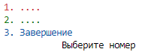
Вывод в консоль

В данном примере использовался ANSI-код для изменения цвета вывода в консоль. Синтаксис кода выглядит следующим образом:
/033[<Номер_цвета>m, где
/033 – код ANSI
<Номер_цвета> – номер цвета из таблицы ANSI
m – закрывает код

Таблица цветов
Цвет | Код
Чёрный | 30
Красный | 31
Зелёный | 32
Жёлтый | 33
Синий | 34
Фиолетовый | 35
Бирюзовый | 36
Белый | 37

Замечание: при использовании ANSI-кода в одном блоке вывода меняется цвет и всего того, что будет написано ниже в консоли.
Поэтому при такой коде:
print("\033[31m1. ....")
print("2. ....")
print("3. Завершение")
print(" Выберите номер")
будет такой вывод:
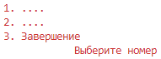

3. Запись/чтение словаря в/из файла Методы для записи/чтения словарей в/из файлов (на примере)
import pickle
dictionary = {'a': 1, 'b': 'd', 'c': 'Привет'} # словарь.
with open('d:\\Файл', 'wb') as f: # пишем словарь в файл.
pickle.dump(dictionary, f)
with open('d:\\Файл ', 'rb') as f: # читаем словарь из файла.
dictionary _1 = pickle.load(f)
print(dictonary_1) # вывод словаря в консоль.

Лабораторная работа № 10. Шаблон проектирования MVC. Фреймворк Django. Установка. Основные понятия. Структура проекта.
Цель работы: изучить основы работы с фреймворком Django, понять принципы шаблона проектирования MVC (Model-View-Controller), освоить установку Django и его основных компонентов, а также изучить структуру типового проекта.
Основные теоретические положения
MVC
Model-View-Controller (MVC, «Модель-Представление-Контроллер», «Модель-Вид-Контроллер») — схема разделения данных приложения, пользовательского интерфейса и управляющей логики на три отдельных компонента: модель, представление и контроллер — таким образом, что модификация каждого компонента может осуществляться независимо.
Модель (Model) предоставляет данные и реагирует на команды контроллера, изменяя своё состояние.
Представление (View) отвечает за отображение данных модели пользователю, реагируя на изменения модели.
Контроллер (Controller) интерпретирует действия пользователя, оповещая модель о необходимости изменений.
Основная цель применения этой концепции состоит в отделении бизнес-логики (модели) от её визуализации (представления, вида). За счёт такого разделения повышается возможность повторного использования кода. Наиболее полезно применение данной концепции в тех случаях, когда пользователь должен видеть те же самые данные одновременно в различных контекстах и/или с различных точек зрения. В частности, выполняются следующие задачи:
К одной модели можно присоединить несколько видов, при этом не затрагивая реализацию модели. Например, некоторые данные могут быть одновременно представлены в виде электронной таблицы, гистограммы и круговой диаграммы;
Не затрагивая реализацию видов, можно изменить реакции на действия пользователя (нажатие мышью на кнопке, ввод данных) — для этого достаточно использовать другой контроллер;
Ряд разработчиков специализируется только в одной из областей: либо разрабатывают графический интерфейс, либо разрабатывают бизнес-логику. Поэтому возможно добиться того, что программисты, занимающиеся разработкой бизнес-логики(модели), вообще не будут осведомлены о том, какое представление будет использоваться.
Концепция MVC позволяет разделить модель, представление и контроллер на три отдельных компонента:
Модель
Модель предоставляет данные и методы работы с ними: запросы в базу данных, проверка на корректность. Модель не зависит от представления (не знает как данные визуализировать) и контроллера (не имеет точек взаимодействия с пользователем) просто предоставляя доступ к данным и управлению ими.
Модель строится таким образом, чтобы отвечать на запросы, изменяя своё состояние, при этом может быть встроено уведомление «наблюдателей».
Модель, за счёт независимости от визуального представления, может иметь несколько различных представлений для одной «модели».
Представление
Представление отвечает за получение необходимых данных из модели и отправляет их пользователю. Представление не обрабатывает введённые данные пользователя.
Контроллер
Контроллер обеспечивает «связи» между пользователем и системой. Контролирует и направляет данные от пользователя к системе и наоборот. Использует модель и представление для реализации необходимого действия.
Мы будем осуществлять реализацию MVC на языке Python, а точнее, с помощью его фреймворка Django.
Фреймворк Django.
Django — свободный фреймворк для веб-приложений на языке Python, использующий шаблон проектирования MVC. Проект поддерживается организацией Django Software Foundation.
Сайт на Django строится из одного или нескольких приложений, которые рекомендуется делать отчуждаемыми и подключаемыми. Это одно из существенных архитектурных отличий этого фреймворка от некоторых других. Один из основных принципов фреймворка — DRY (англ. Don't repeat yourself)
Также, в отличие от других фреймворков, обработчики URL в Django конфигурируются явно при помощи регулярных выражений.
Для работы с базой данных Django использует собственный ORM, в котором модель данных описывается классами Python, и по ней генерируется схема базы данных.
Веб-фреймворк Django используется в таких крупных и известных сайтах, как Instagram, Disqus, Mozilla, Pinterest, YouTube, Google и др.

Для дальнейшей работы с Django понадобится:
Python (версия 3, желательно 3.5+)
PgAdmin4 (клиент для базы данных PostgreSQL, 3.5+)
Среда разработки Visual Studio Code (Т.к. все примеры и т.д. будут на ней), можно использовать PyCharm Community Edition.
Непосредственно сам Django, шаблонизаторы, и прочее, о чём будет говориться ниже.
Установка. Основные понятия.
Установка Python
https://www.python.org/downloads/
Установите версию Python 3.5, или выше.
При установке поставьте галочку в графе Add to PATH, это облегчит вам дальнейшую работу с интерпретатором.
Установка Visual Studio Code
https://code.visualstudio.com/download
После установки Visual Studio Code требуется установить расширение для Python: https://medium.com/@dmrlx/настройка-vs-code-для-работы-с-python-35bf237dcaeb
Таким же образом нужно установить расширение для шаблонизатора – Jinja.
Результат представлен на рисунке 1:
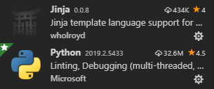
Рисунок 1 – Установка Python и расширения для шаблонизатора Jinja в Visual Studio Code
Установка virtual env
Перед установкой Django желательно установить крайне полезный инструмент, который поможет содержать среду разработки в чистоте. Создадим виртуальное окружение (оно также называется virtualenv). Virtualenv будет изолировать настройки Python/Django для каждого отдельного проекта. Это значит, что изменения одного сайта не затронут другие сайты, которые разрабатываются на данный момент.
Всё, что нужно сделать — найти директорию, в которой создадим virtualenv; домашний каталог вполне подойдёт. Для Windows адрес будет выглядеть так: C:\Users\Name (где Name — имя пользователя).
Для дальнейшей установки виртуального окружения требуется зайти в заранее выбранную директорию через консоль(cmd).
Можно просто скопировать путь к папке, а в консоли написать: cd путь к папке, как показано на рисунке 2.
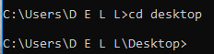
Рисунок 2 – Переход в выбранную директорию
Если же вы находитесь в нужной директории, следует написать следующую команду:
python -m venv myvenv,
где myvenv – название виртуального окружения, может быть любым, но лучше покороче, т.к. придётся часто набирать его в консоли.
Теперь необходимо запустить созданное виртуальное окружение, а именно, в консоли зайти в нашу папку, где оно было создано и написать последовательности команд, как на рисунке 3.
cd myvenv
cd scripts
activate
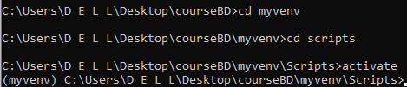
Рисунок 3 – Запуск виртуального окружения
Если после всех манипуляций появился префикс с названием окружения (myvenv) значит, вы сделали всё правильно.
Установка Django
Следующим шагом будет установка Django. В командной строке с включенным виртуальным окружением наберем команду (см рис 4):
Рисунок 4 – Команда для установки фреймворка Django

После успешной установки Django создадим наш первый тестовый проект. Проекты в Django создаются автоматически, с помощью командной строки. Создадим каталог для проекта на Django, перейдем в него с помощью команды cd в консоли. Чтобы создать проект, убедитесь, что вы находитесь в каталоге для проекта и наберите в командной строке django-admin startproject name_of_project (рисунок 5).
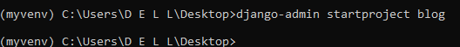
Рисунок 5 – Создание проекта «blog»
После успешного создания проекта в каталоге появится папка с его названием и автоматически сгенерированный файл manage.py (рисунок 6).
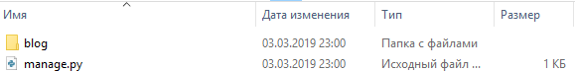
Рисунок 6 – Каталог проекта
Структура проекта
Все созданные проекты на Django имеют примерно одинаковую структуру. Если перейти в папку проекта появятся следующие файлы (рисунок 7).
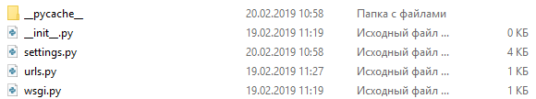
Рисунок 7 – Основные файлы проекта
Пройдёмся по каждому файлу проекта:
settings.py содержит в себе все настройки проекта. Здесь регистрируем приложения, задаём размещение статичных файлов, настройки базы данных и так далее.
urls.py задаёт ассоциации url адресов с представлениями. Несмотря на то, что этот файл может содержать все настройки url, обычно его делят на части, по одной на приложение, как будет показано далее.
wsgi.py используется для налаживания связи между Django приложением и веб-сервером.
__init__.py - Файл с используются для маркировки каталогов на диске в виде каталогов пакетов Python.
Одним из принципов Django является разделение проекта на маленькие части. Например, если мы создаём проект интернет-магазина, то наш проект должен быть разбит на маленькие части: приложение для регистрации пользователей, приложение для товара, приложение для заказов, приложение для всего, в зависимости от вашего проекта. Конечный проект на Django состоит из множества приложений(app), соединённых между собой.
После создания приложения, к примеру, с названием pizza(представим, что это проект доставки еды и нам нужно приложение для продукта)(рисунок 8)

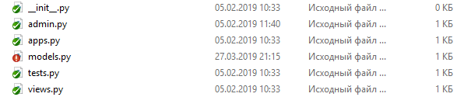
Рисунок 8 – Файлы для реализации MVC
Основными файлами, в которых ведётся работа над приложением, являются:
Models.py – Это первая составляющая нашей концепции MVC(Model-View-Controller). Модели отображают информацию о данных, с которыми вы работаете. Они содержат поля и поведение ваших данных. Обычно одна модель представляет одну таблицу в базе данных.
Подробная документация о моделях в Django находится в официальной документации: https://docs.djangoproject.com/en/dev/topics/db/models/#overriding-model-methods%23overriding-model-methods
Файл admin.py отвечает за представление созданной модели(таблицы в базе данных) в панели администратора, в которую можно перейти по адресу http://127.0.0.1:8000/admin. Подробнее о методах, атрибутах и т.д. этого файла можно прочесть в официальной документации:
https://docs.djangoproject.com/en/dev/ref/contrib/admin/
Apps.py – генерируется автоматически, можно редактировать, на данном процессе ознакомления не стоит вдаваться в подробности. Если что, ссылка на официальную документацию:
https://docs.djangoproject.com/en/dev/ref/applications/#configuring-applications
Tests.py - Сайты, в процессе развития и разработки, становится все сложнее тестировать вручную. Кроме такого тестирования, сложными становятся внутренние взаимодействия между компонентами - внесение небольшого изменения в одной части приложения влияет на другие. При этом, чтобы все продолжало работать нужно вносить все больше и больше изменений и, желательно так, чтобы не добавлялись новые ошибки. Одним из способов который позволяет смягчить последствия добавления изменений, является внедрение в разработку автоматического тестирования - оно должно просто и надежно запускаться каждый раз, когда вы вносите изменения в свой код.
Файл позволяет пространство для тестирования вашего приложения с помощью различных тестов. Больше информации:
https://developer.mozilla.org/ru/docs/Learn/Server-side/Django/Testing
Views.py – Этот файл является осуществлением третьего принципа MVC. Views.py в Django это контроллер, который возвращает пользователю страницы HTML.
HTML-страницы, хранящиеся в папке templates, представляют собой статический шаблон данных, который обрабатывается движком шаблонов Django. Они служат для отображения данных, предоставленных контроллером (файлом views.py), в удобочитаемом формате для пользователя.
То есть, учитывая то, что мы уже увидели все компоненты MVC в Django, имеет место показать, как они взаимодействуют друг с другом. (рисунок 9)
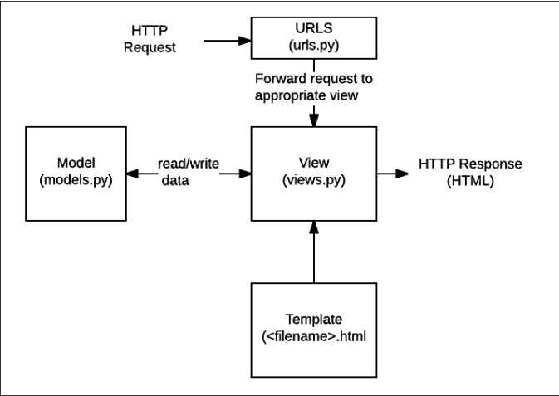
Рисунок 9 – Взаимодействие элементов модели MVC
Как мы видим на рисунке, когда клиент пытается запросить какой-либо сайт через адресную строку, он вводит туда URL сайта. Django считывает URL из адресной строки, после этого он пытается найти такой же URL в файле urls.py. К примеру, файл urls.py выглядит следующим образом (рисунок 10)
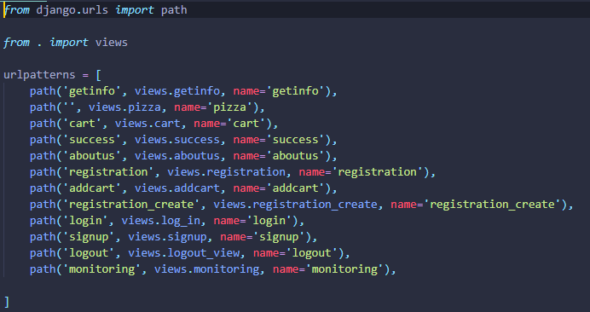
Рисунок 10 – файл urls.py
Если пользователь вводит в адресную строку имя.сайта/registration_create, Django пробегается по всем строкам в urlpatterns и ищет такой url. Как только он доходит до строки нужного URL, он смотрит, какой контроллер закреплён за этим URL, то есть, в нашем случае, контроллер views.registration_create. Он включает этот контроллер, код которого выглядит так (рисунок 11).
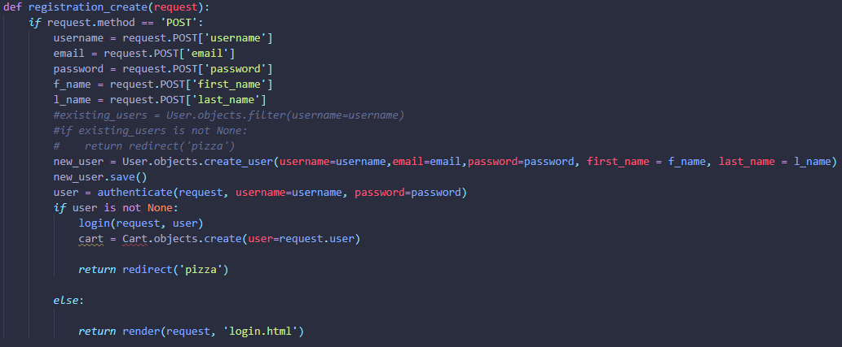
Рисунок 11 – файл views.py
Django выполняет все действия функции контроллера, пока не дойдёт до ключевого слова return, после этого Django смотрит, что нужно в конечном итоге отдать пользователю. В данном случае Django регистрирует на сайте нового пользователя, и если он создан, то тогда он перенаправляет уже залогиненного пользователя на главную страницу функцией redirect(‘pizza’)
Функция redirect принимает один обязательный аргумент, а именно имя template-html-файла, на которой нужно перенаправить пользователя.
Запуск сервера
Файл manage.py, который был создан Django, является файлом, с помощью которого мы будем управлять проектом. Одной из его команд является runserver. Перейдем в каталог проекта в командной строке и напишем: python manage.py runserver как показано на рисунке 12.
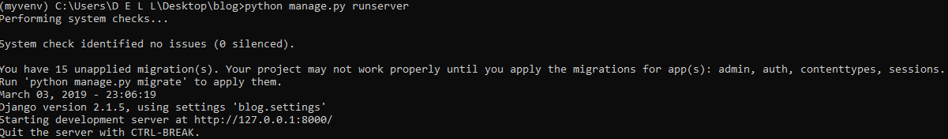
Рисунок 12 – Запуск сервера
Скопируйте адрес localhost в адресную строку браузера. Должна загрузиться HTML-страница. (рисунок 13)
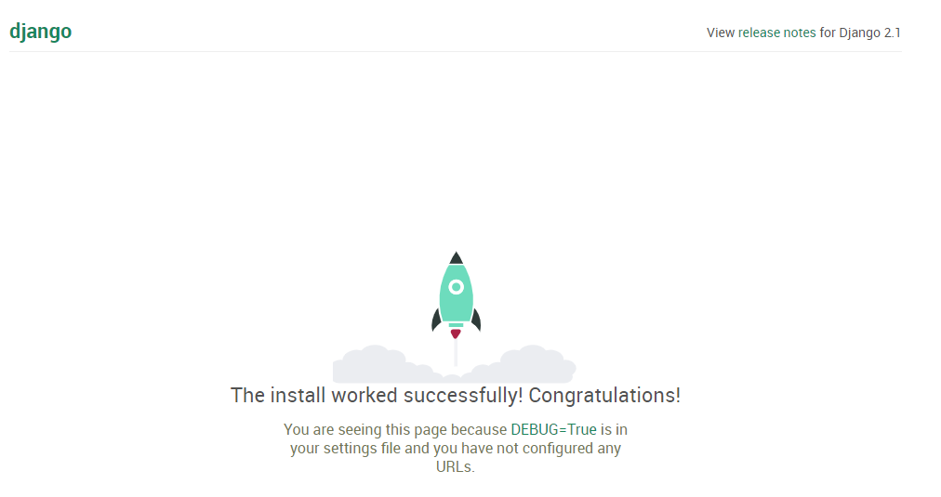
Рисунок 13 – Стартовая страница Django проекта

Контрольные вопросы
Что такое шаблон проектирования MVC и как он применяется в Django?
Какова роль виртуального окружения (virtualenv) в разработке на Django?
Какие файлы генерируются автоматически при создании нового проекта Django? Опишите их предназначение.
Как установить и активировать виртуальное окружение для проекта Django?
Каким образом Django связывает URL с соответствующей функцией контроллера?
Что делает команда python manage.py runserver?
В чем заключается основное преимущество использования ORM в Django?
Задание
Установить фреймворк джанго, изучить все необходимые файлы для реализации MVC. Создать свое первое приложение согласно варианту.
Вариант 1 | car_management
Вариант 2 | product_catalog
Вариант 3 | articles_management
Вариант 4 | music_library
Вариант 5 | store_inventory
Вариант 6 | company_directory
Вариант 7 | library_management
Вариант 8 | geography_info

Также можно взять свою тему для разработки веб-приложения, предварительно согласовав с преподавателем. При этом последующие лабораторные работы будут выполнятся согласно этой темы.

Лабораторная работа № 11. Создание моделей. Поля. Кастомизация Admin панели. Django ORM.
Цель работы: изучить создание моделей данных в Django, освоить использование различных типов полей в моделях, а также познакомиться с основами работы с Django ORM для взаимодействия с базой данных.
Основные теоретические положения
Как говорилось ранее, файлы models.py в приложениях проекта играют большую роль. Они позволяют создавать таблицы в БД с помощью Python-синтаксиса. Это работает с помощью Django ORM (англ. Object-Relational Mapping, рус. объектно-реляционное отображение, или преобразование) — технология программирования, которая связывает базы данных с концепциями объектно-ориентированных языков программирования, создавая «виртуальную объектную базу данных».
Каждая модель Django должна наследоваться от глобального класса models.Model. Каждый атрибут класса модели является столбцом базы данных.
При всём этом, Django даёт возможность использовать автоматически сгенерированное API доступа к БД.
Пример создания модели «Person» с атрибутами first_name и last_name представлен на рисунке 1.
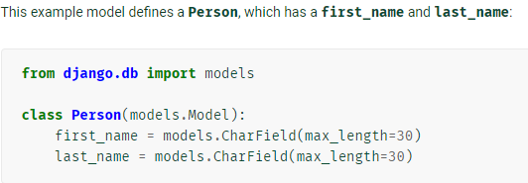
Рисунок 1 – Пример создания модели «Person»
С помощью Django ORM код интерпретируется в SQL, Django представляет созданную модель примерно так (рисунок 2)
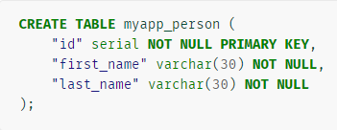
Рисунок 2 – Работа Django ORM
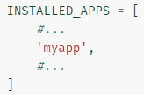
Как только вы создали свою модель, необходимо сказать Django о том, что были произведены изменения (рисунок 3):
Рисунок 3 – Внесение приложения в конфигурацию проекта
Как только вы добавили ваше приложение с файлом models.py в установленные приложения проекта, убедитесь, что вы написали в консоли команду python manage.py makemigrations, а после неё python manage.py migrate. Эти команды позволяют сгенерировать из вашей модели таблицу SQL.
Поля
Самая важная часть модели, а также единственная обязательная часть– поля. Поля в Django определены как атрибуты класса.
Типы полей:
Каждое поле в модели должно быть наследником подходящего поля глобального класса Field. Django использует класс Field для определения:
Типа столбца, который говорит БД какой тип информации хранить (Integer, Char, Text, etc).
В Django много встроенных полей для хранения информации, полный список можно найти в документации https://docs.djangoproject.com/en/2.1/ref/models/fields/#model-field-types
При условии, если должен быть столбец, который должен хранить какую-то особую информацию, и в списке полей такого типа нет, можно написать собственное поле, наследуясь от класса Field.
Каждое поле имеет собственные аргументы, которые позволяют гибко хранить информацию в БД. Подробнее о аргументах полей можно прочитать в документации:
https://docs.djangoproject.com/en/2.1/topics/db/models/#field-options

Отношения между таблицами
Вся сила реляционных БД состоит в отношениях таблиц друг с другом. Django предоставляет все возможные виды связей между таблицами, которые можно использовать в models.py. А именно:
Отношение ОДИН-КО-МНОГИМ (рисунок 4)
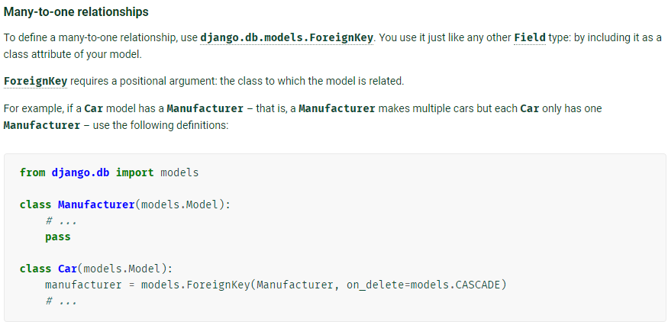
Рисунок 4 – Реализация отношения один-ко-многим
Отношение МНОГИЕ-КО-МНОГИМ (рисунок 5)
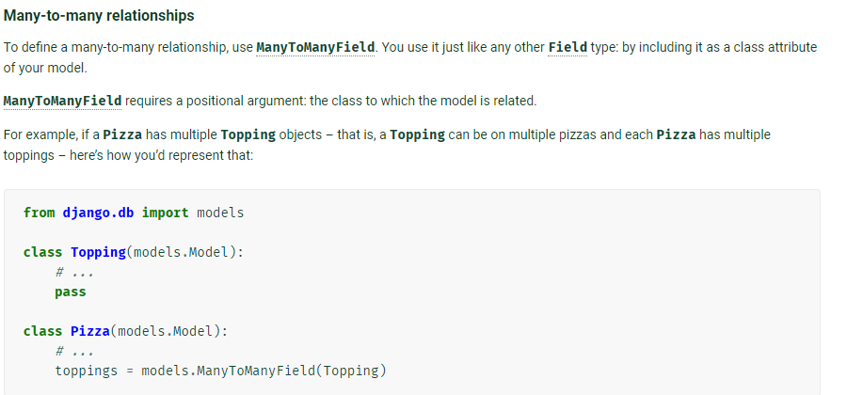
Рисунок 5 – Реализация отношения многие-ко-многим

Отношение ОДИН-К-ОДНОМУ
Отношение один к одному предполагает, что одна строка из одной таблицы может быть связана только с одной сущностью из другой таблицы. Например, пользователь может иметь какие-либо данные, которые описывают его учетные данные. Всю базовую информацию о пользователе, типа имени, возраста, можно выделить в одну модель, а учетные данные - логин, пароль, время последнего входа в систему, количество неудачных входов и т.д. - в другую модель (рисунок 6).
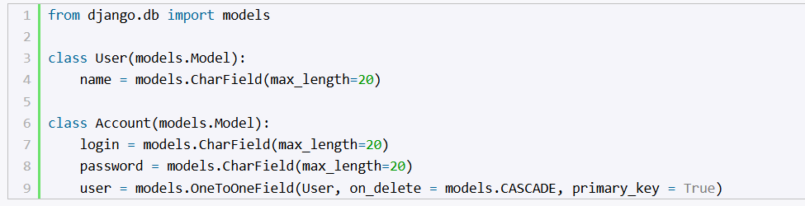
Рисунок 6 – Реализация отношения один-к-одному
Для создания этого отношения один к одному применяется конструктор типа models.OneToOneField(). Его первый параметр указывает, с какой моделью будет ассоциирована данная сущность (в данном случае ассоциация с моделью User). Второй параметр on_delete = models.CASCADE говорит, что данные текущей модели (Account) будут удаляться в случае удаления связанного объекта главной модели (User). Третий параметр primary_key = True указывает, что внешний ключ (через который идет связь с главной моделью) в то же время будет выступать и в качестве первичного ключа. И соответственно создавать отдельное поле для первичного ключа не надо.
Пример
Давайте представим, что у нам нужно написать две модели для новостного сайта.
Создадим приложение python manage.py startapp news.
Зайдём в файл models.py и начнём писать код (рисунок 7):
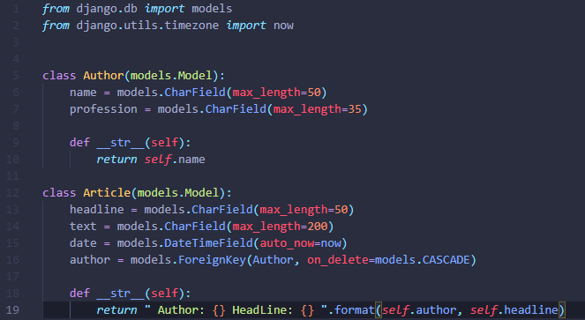
Рисунок 7 – Создание моделей Author и Article
Для начала импортируем в код текущее время.
Класс Author представляет собой таблицу, где будет храниться информация об авторе, а именно его имя и профессия.
Класс Article представляет собой таблицу, где будет храниться информация о новости, а именно заголовок, текст новости, дата публикации, а также автор новости. Используется связь один-ко-многим, т.к. наш ресурс позволяет только одного автора новости.
После того, как мы закончили писать код в файле models.py мы должны выполнить команды python manage.py makemigrateions и python manage.py migrate.
Кастомизация Admin панели
В любом проекте Django имеется возможность создать администратора проекта, либо суперюзера, которому будет доступна встроенная в Django админ-панель. Это делается с помощью команды python manage.py createsuperuser. После этого вам предложат ввести имя, пароль и email суперюзера. После успешного создания юзера, у нас есть возможность зайти в админ-панель нашего проекта, а именно, запустите сервер командой python manage.py runserver, зайдите по адресу http://127.0.0.1:8000/admin, вы увидите окно (рисунок 8):
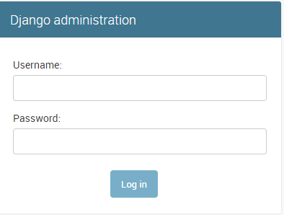
Рисунок 8 – Окно авторизации
Введите сюда данные созданного суперюзера. После входа, вы должны быть перенаправлены на страницу админ-панели. По мере написания проекта, можно вносить изменения в админ-панель (рисунок 9), для удобства администратора.
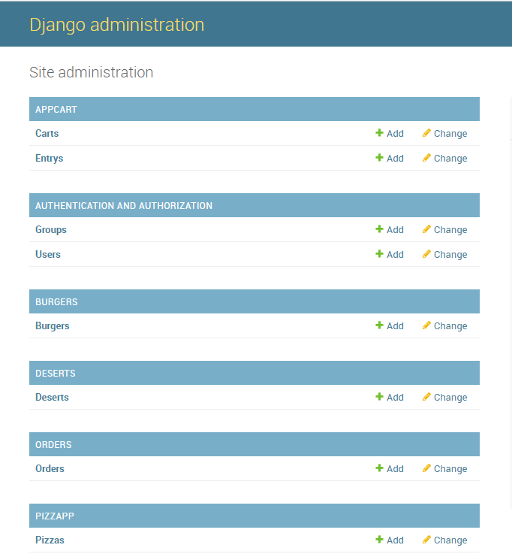
Рисунок 9 – Панель администратора
Чтобы проверить работоспособность моделей, кастомизируем admin панель. Зайдём в файл admin.py и напишем следующий код (рисунок 10):
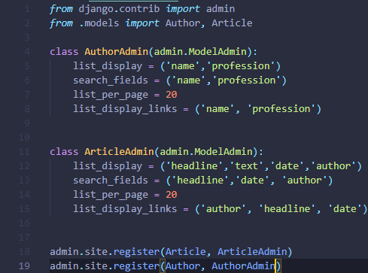
Рисунок 10 – Пример кастомизации admin панели
Теперь необходимо создать суперюзера (администратора приложения).
После кастомизации админ-панели мы можем посмотреть результаты работы наших моделей (рисунок 11):
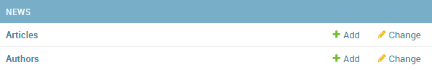
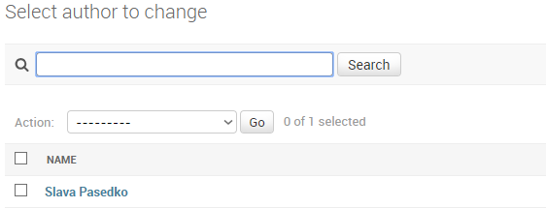
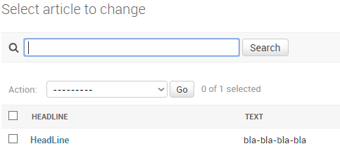
Рисунок 11 – Кастомизированная admin панель
Если в процессе добавления записей в таблицу БД не происходит никаких ошибок, значит создание модели прошло успешно.
Контрольные вопросы:
Какая роль отведена файлу models.py в приложении Django? Почему он важен для работы с базой данных?
Что такое Django ORM? Какова его основная задача и преимущества при работе с базами данных?
Как создаются модели данных в Django? Какие ключевые особенности имеет каждая модель?
Какие команды используются для создания и применения миграций в Django? Какова их последовательность?
Какие типы отношений между таблицами поддерживает Django? Приведите примеры реализации каждого типа
Задание
Создать модели указанных сущностей в проекте согласно варианту.
Вариант 1 | Сущности Car и Manifacture
Вариант 2 | Сущности Product и ProductAttribute
Вариант 3 | Сущности Article и Author
Вариант 4 | Сущности Song, Album и Singer
Вариант 5 | Сущности Category, Brand и Product
Вариант 6 | Сущности Company, Specialization и Employee
Вариант 7 | Сущности Book, Author, PublishingHouse
Вариант 8 | Сущности Country, Capital и Governor.

Также можно взять свою тему для разработки веб-приложения, предварительно согласовав с преподавателем. При этом последующие лабораторные работы будут выполнятся согласно этой темы.
При описании модели(моделей) для БД, первым делом нужно:
- Подумать о том, какие поля должны быть у сущности. К примеру, если мы пытаемся описать House, то соответствующими полями будут: жилая площадь, адрес, количество комнат и т.д.
- Подумать о том, какие связи баз данных мы должны использовать для создания моделей, а именно: вместо определения поля адрес в модели дома, при наличии существующей модели Address можно связать две таблицы House и Address с помощью связи один-к-одному, которая в Django доступна как models.OneToOneField(). Так как один дом может находиться по одному адресу.
- Определиться, каким образом хранить данные. Для удобства хранения данных в базе данных Django предоставляет большой выбор полей (IntegerField, PositiveIntegerField, DecimalField, BooleanField, CharField) и так далее. Было бы глупо хранить цену на продукт как строку. Все цены должны храниться в формате Decimal.
- После создания моделей модели нужно зарегестрировать в файле admin.py.
- Также необходимо выполнить команды makemigration и migrate.
- Проверить работоспособность созданной с помощью моделей базы данных в админ-панели.

Лабораторная работа № 12. Настройка интерфейса приложения. Маршрутизация. Контроллеры. Шаблоны.
Цель работы: научиться работать с шаблонами Django (HTML), настраивать маршрутизацию и контроллеры для обработки запросов. Реализовать функционал добавления, удаления и редактирования сущностей через пользовательский интерфейс.
Основные теоретические положения
Templates
Шаблоны (templates) отвечают за формирование внешнего вида приложения. Они предоставляют специальный синтаксис, который позволяет внедрять данные в код HTML.
Допустим, у нас есть проект metanit, и в нем определено одно приложение – hello (рисунок 1):
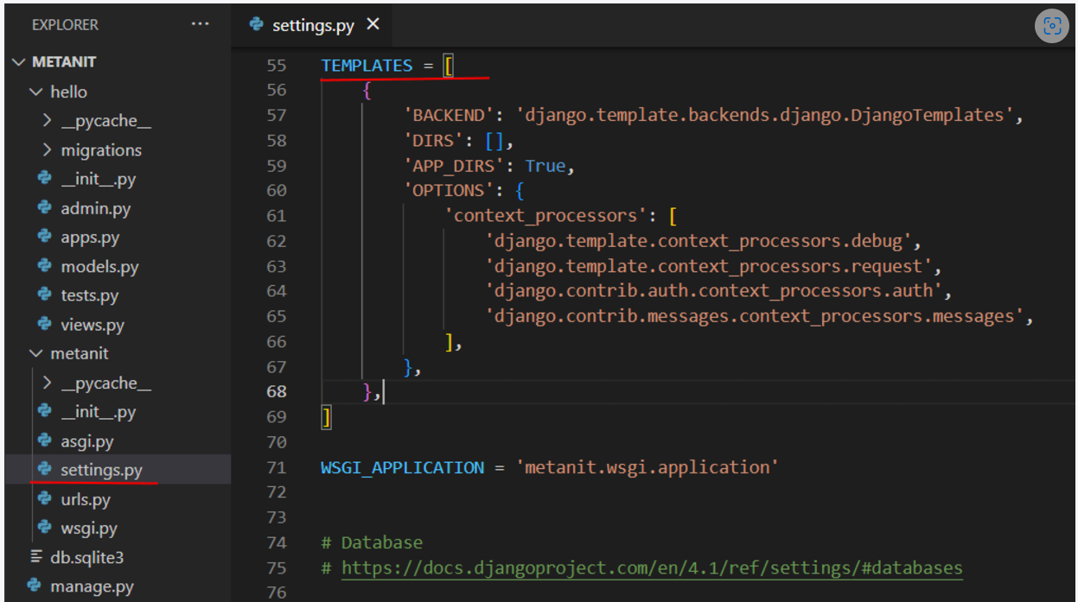
Рисунок 1 – Структура проекта
Настройка функциональности шаблонов в проекте Django производится в файле settings.py. с помощью переменной TEMPLATES. Так, по умолчанию переменная TEMPLATES в файле settings.py имеет следующее определение (рисунок 2):
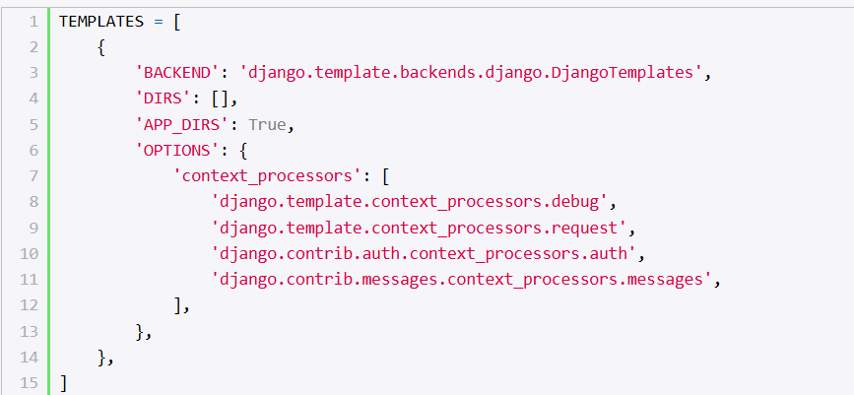
Рисунок 2 – Настройка переменной Templates

Данная переменная принимает список конфигураций для каждого движка шаблонов. По умолчанию определена одна конфигурация, которая имеет следующие параметры
BACKEND: движок шаблонов. По умолчанию применяется встроенный движок django.template.backends.django.DjangoTemplates
DIRS: определяет список каталогов, где движок шаблонов будет искать файлы шаблонов. По умолчанию пустой список
APP_DIRS: указывает, будет ли движок шаблонов искать шаблоны внутри папок приложений в папке templates.
OPTIONS: определяет дополнительный список параметров
Итак, в конфигурации по умолчанию параметр APP_DIRS имеет значение True, а это значит, что движок шаблонов будет также искать нужные файлы шаблонов в папке приложения в каталоге templates. То есть по умолчанию мы уже имеем настроенную конфигурацию, готовую к использованию шаблонов. Теперь определим сами шаблоны.
Добавим в папку приложения каталог templates. А в нем определим файл index.html (рисунок 3):
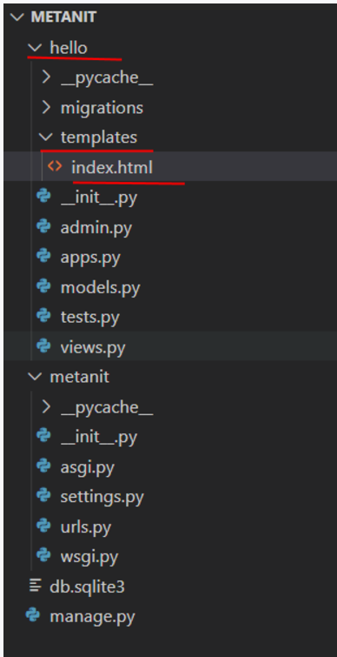
Рисунок 3 – Создание каталога templates и документа index.html
Далее в файле index.html определим следующий код (рисунок 4):
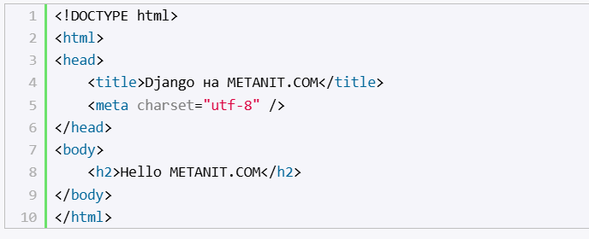
Рисунок 4 – Простейший html шаблон
По сути это обычная веб-страница, которая содержит код html. Теперь используем эту страницу для отправки ответа пользователю. И для этого перейдем в приложении hello к файлу views.py, который определяет функции для обработки запроса. Изменим этот файл следующим образом(рисунок 5):
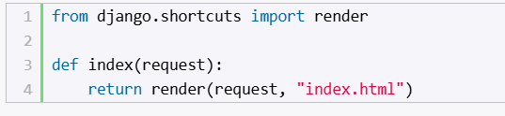
Рисунок 5 – Изменения файла views.py
Из модуля django.shortcuts импортируется функция render.
Функция index вызывает функцию render, которой передаются объект запроса request и путь к файлу шаблона в рамках папки templates - "index.html".
В файле urls.py проекта пропишем сопоставление функции index с запросом к корню веб-приложения. Вот что должно получиться (рисунок 6):
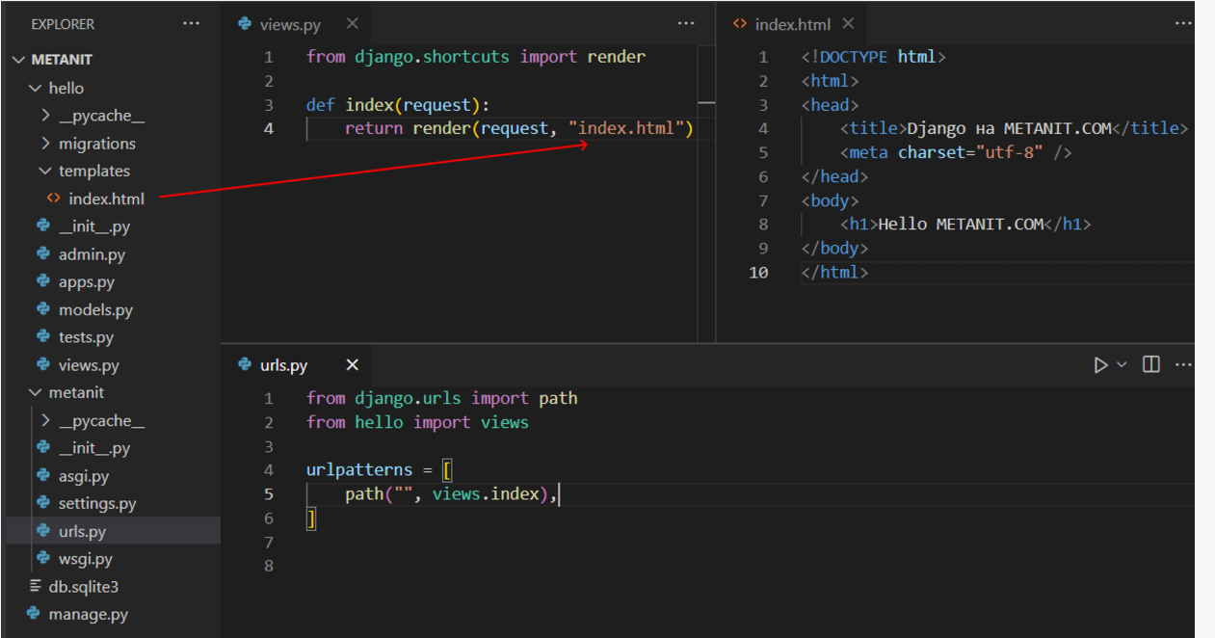
Рисунок 6 – Обобщение создания шаблона
После запуска сервера командой python manage.py runserver на экране отобразиться следующая страница (рисунок 7):
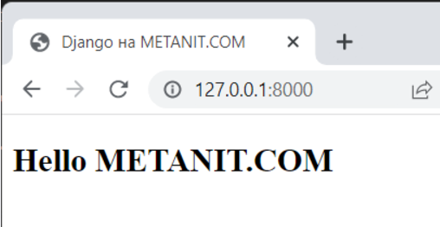
Рисунок 7 – Страница index.html
Подобным образом можно указать и другие шаблоны. Например, в папку templates добавить еще две страницы: about.html и contact.html. Файлы views.py и urls.py буду выглядеть следующим образом (рисунок 8-9):
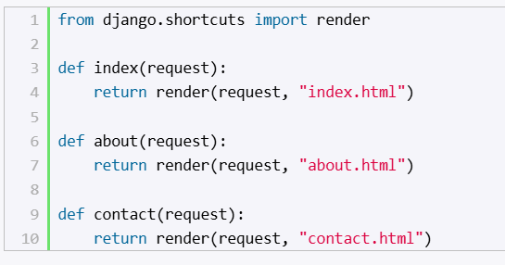
Рисунок 8 – Файл views.py
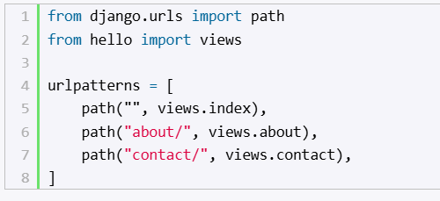
Рисунок 9 – Файл urls.py
Взаимодействие с базой данных
Обобщим:
Шаблоны в Django — это HTML-файлы, в которых можно использовать специальный синтаксис шаблонов Django (Django Template Language, DTL). Они позволяют отображать данные, переданные из контроллеров (views), и предоставлять динамические интерфейсы.
Маршрутизация — это процесс назначения URL-адресов для обработки запросов к соответствующим функциям контроллеров.
Основные моменты:
Все маршруты определяются в файле urls.py.
Каждый маршрут связывается с определённой функцией или классом контроллера.
Пример настройки маршрутизации в файле urls.py (рисунок 10)
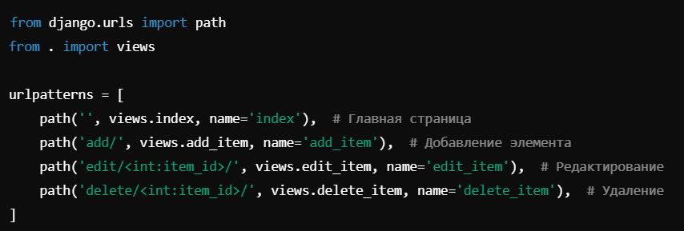
Рисунок 10 – Настройка маршрутизации
Контроллеры в Django — это функции или классы, которые обрабатывают запросы от пользователей и возвращают ответы (HTML-страницы, JSON и т.д.).
Пример обработки GET и POST запросов в функции-контроллере файла views.py (рисунок 11):
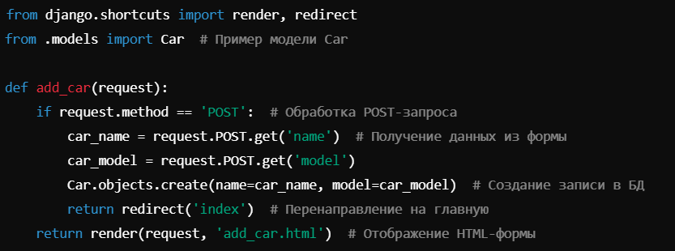
Рисунок 11 – Обработка запроса в контроллере
HTML-формы позволяют пользователям взаимодействовать с приложением, отправляя данные на сервер.
Основные атрибуты формы:
method — определяет тип запроса (GET или POST).
GET запрос используется для отображения данных (например, формы или списка записей).
POST запрос используется для передачи данных на сервер (например, при добавлении или редактировании записи).
action — указывает URL-адрес, куда будут отправляться данные формы.
Пример формы для добавления записи в базу данных(рисунок 12):
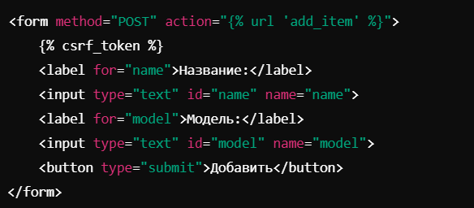
Рисунок 12 – Форма для добавления записи автомобиля в базу данных
Аналогичным образом есть возможность удаления записи, передав её id контроллеру (рисунок 13).
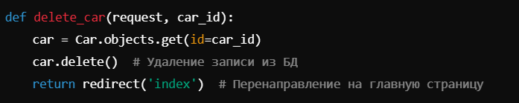
Рисунок 13 – Функция для удаления записи из базы данных
Чтобы вызвать функцию и передать id записи используется ссылка в шаблоне html (рисунок 14).
Рисунок 14 – Ссылка для удаления записи в шаблоне

Контрольные вопросы
Что такое шаблоны (templates) в Django, и как они используются в проекте?
Как правильно настроить папку для хранения шаблонов в проекте Django?
Какие основные компоненты участвуют в маршрутизации запросов в Django?.
Какие атрибуты являются обязательными для создания HTML-формы, и за что они отвечают?
Как передать данные из шаблона в контроллер, и как их обработать в функции контроллера?
Задание
Добавить темплэйты(html) в проект, настроить файл settings.py для темплейтов, добавить маршрутизацию(urls.py) и контроллеры, которые будут подгружать информацию о сущностях с базы данных.
Вариант 1 | Возможность добавлять, удалять, редактировать машины, используя пользовательский интерфейс.
Вариант 2 | Возможность добавлять, удалять, редактировать продукты, используя пользовательский интерфейс.
Вариант 3 | Возможность добавлять, удалять, редактировать авторов, используя пользовательский интерфейс.
Вариант 4 | Возможность добавлять, удалять, редактировать песни, альбомы используя пользовательский интерфейс.
Вариант 5 | Возможность добавлять, удалять, редактировать категории, брэнды, продукты используя пользовательский интерфейс.
Вариант 6 | Возможность добавлять, удалять, редактировать работников, компании используя пользовательский интерфейс.
Вариант 7 | Возможность добавлять, удалять, редактировать книги, авторов и издательства используя пользовательский интерфейс.
Вариант 8 | Возможность добавлять, удалять, редактировать страны и столицы, используя пользовательский интерфейс.
Также можно взять свою тему для разработки веб-приложения, предварительно согласовав с преподавателем. При этом последующие лабораторные работы будут выполнятся согласно этой темы.
При работе с UI, придётся отправлять HTTP запросы типа GET и POST на сервер. Тип запроса выставляется в HTML-форме, которую нужно заполнить пользователю, в атрибуте method. В атрибуте action нужно написать имя контроллера(view), который отвечает за обработку формы.

Лабораторная работа № 13. Фреймворк Django: разработка приложений.
Цель работы: закрепление знаний по изученным тема фреймоворка Django на Python.
Основные теоретические положения
Контрольные вопросы
Задания
Задание 1
Вариант 1
Разработать приложение рейтинга учащихся. Требования: UI – таблица с группами учеников, таблица с учениками в группе. Сущности – Группа, Ученик, Предмет, Балл. Приложение должно позволять пользователю добавлять новые группы, редактировать их и удалять. Также с учениками, предметами и баллами. В результате функционал должен позволять выставить определённому ученику балл по конкретному предмету.
Вариант 2
Разработать приложение для электронной библиотеки. Сущности – Книга, Автор, Издательство. UI должен содержать таблицу со столбцами (Название книги, Автор, Издательство, Дата написания, Файл с книгой). Сущность Книга должна содержать в себе поля, как: название, автор, краткое описание, издательство, дата написания. После заполнения базы данных пользователь должен иметь возможность отсортировать книги по: дате издания, имени, автору, а также загрузить файл с книгой.
Рекомендации к прочтению для сортировки таблицы: https://docs.djangoproject.com/en/2.2/ref/models/querysets/#filter
Вариант 3
Разработать новостной портал. UI должен содержать блоки новостей. Особых требований по UI нет. Сущностями являются: Автор новости, Новость. Сущность новости имеет поля, как: Заголовок, Текст, Автор, а также дата публикации. По желанию новость может иметь фотографию, то есть поле Фото.
Задание 2
Добавить UI для регистрации пользователей на веб-странице. Используя встроенную модель User из Django осуществить регистрацию пользователей, log in, log out, например:
Добавить регистрацию на новостной на портал, создать форму публикации новости для зарегистрированного пользователя.

Задание 3*
Разработать переводчик с одного языка(на выбор) на русский.
Задание можно выполнить двумя способами, используя базу данных русских и иностранных слов (средний уровень).
Используя уже готовые API, к примеру, API Яндекс.Переводчик. (продвинутый уровень). https://tech.yandex.ru/translate/

